该工程为某大学实验楼，钢筋混凝土框架结构；建筑层数为 8 层，总建筑面积 11305.82m2，宽度为 39.95m,长度为 60.56m；底层层高 4.2m，其它层层高 3.6m,室内外高差 0.6m.
该工程的梁、柱、板、楼梯、基础均采用现浇，因考虑抗震的要求，需要设置变形缝,宽度为 130mm.
1。1.1 设计资料
(1)气象条件
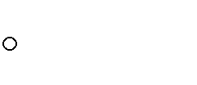该地区年平均气温为 20
C 。
冻土深度 25cm，基本风压 0.45kN/m2，基本雪压 0。4 kN/m2，以西北风为主导方向,年降水量 1000mm。(2)地质条件
该工程场区地势平坦，土层分布比较规律。地基承载力特征值 f 240kPa 。
a
（3)地震烈度7 度。
(4)抗震设防7 度近震。
1.1.2 材料
梁、柱、基础均采用 C30;纵筋采用 HRB335,箍筋采用 HPB235；单向板和双向板均采用 C30,受力筋和分布筋均为 HPB235;楼梯采用C20，除平台梁中纵筋采用HRB335 外，其余均采用HPB235。

1。2 工程特点

本工程为 8 层，主体高度为29m 左右，为高层建筑。其特点在于：建造高层建筑可以获得更多的建筑面积，缩小城市的平面规模,缩短城市道路和各种管线的长度，从而节省城市建设于管理的投资;其竖向交通一般由电梯来完成，这样就回增加建筑物的造价；从建筑防火的角度来看，高层建筑的防火要求要高于中低层建筑；以结构受力特性来看，侧向荷载（风荷载和地震作用)在高层建筑分析和设计中将起着重要的作用,因此无论从结构分析，还是结构设计来说，其过程都比较复杂.
在框架结构体系中,高层建筑的结构平面布置应力求简单，结构的主要抗侧力构件应对称均匀布置，尽量使结构的刚心与质心重合，避免地震时引起结构扭转及局部突变，并尽可能降低建筑物的重心，以利于结构的整体稳定性；合理地设置变形缝，其缝的宽度视建筑物的高度和抗震设防而定.
该工程的设计，根据工程地震勘探和所属地区的条件，要求有灵活的空间布置和较大的跨度,故采用钢筋混凝土框架结构体系。

1。3 本章小结

本章主要论述了本次设计的工程简况和工程特点，特别对于高层建筑的优点和框架结构中高 层建筑的布置原则作了详细阐述。

2 结构设计

2。1 框架设计

2。1.1 工程简况
该实验楼为八层钢筋混凝土框架结构体系，建筑面积 11305。82m2，建筑平面为“U”型，受建筑场地限制，宽度≦40m,长度≦60m。建筑方案确定，中间部分房间开间 3。3m,进深 7。5m，走廊宽度 2.4m；两侧部分房间开间、进深视具体情况而定。底层层高 4.2 m,其它层层高为 3。6 m，室内外高差 0。45 m。框架平面柱网布置图 2—1 所示,（仅取中间部分作为设计对象）

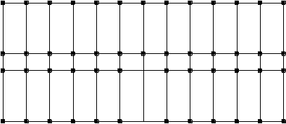0
L3 L3 L3 L3 L3 L3 L3 L3 L3 L3 L3 L3
1
L
1
L L
1
1
L
1
L L
1
1
L
1
L
1
L
1
L
1
L
1
L
L3
2L L3
L3
2L
L3
L3
2L L3
L3
2L L3
L3 L3 L3
2L 2L
L3
2L
L4
L3 L3 L3
2L 2L 2L
L3 L3 L3
L3
2L L3
L3
2L
L3
1L
1L 1L 1L 1L 1L 1L 1L 1L 1L 1L 1L
L3 L3 L3 L3 L3
L4
L3 L3 L3 L3 L3
3300 3300 3300 3300
3300 3300 3300
39600
3300 3300 3300 3300 3300
1
5
L
7

0 0 2
4 4
71 2 L

0 1
0
L
5
7

图 2—1 框架平面柱网布置
2。1.2 设计资料(1)气象条件
基本雪压=0.4kN/m2；基本风压=0。45 N/m2 (2)抗震设防
7 度近震。
（3）材料
混凝土采用 C30，纵筋Ⅱ级，箍筋Ⅰ级(4）屋面及楼面做法

屋面做法(上人)：
30 厚细石混凝土保护层二毡三油防水层
20 厚水泥沙浆找平层
150 厚柱石保温层
100 厚钢筋混凝土板
15 厚板底纸筋石灰楼面做法：
12mm 厚大理石地面
30mm 厚细石混凝土
100mm 厚钢筋混凝土现浇板
15 厚板底纸筋石灰
2。1.3 设计内容：
（1）初估截面尺寸a、框架柱子
2~8 层截面尺寸均为
b=h=（(1/8～1/12)H=(1/8~1/12）×3.6m=0。45~0.3m
1 层： b=h=（（1/8～1/12）H=(1/8～1/12)×4。2m=0.52~0。35m取 b×h=500mm×500mm
b、横向框架梁(L1）：
h=(1/10～1/18）l=（1/10～1/18）×7。5m=0。75~0。42m 取 h=600mm b=（1/2~1/3）h=（1/2（1/2~1/3）1/3）×0。6=0。2～0。3m 取 b=250mm
c、中间框架梁（L2）：由于跨度小，故取 b×h＝250mm×400mm d、纵向框架梁(L3)：
h=(1/10～1/18)l=(1/10~1/18）×3。3m=0.33~0。18m 取 h=500mm b=（1/2~1/3）h=(1/2~1/3)×0。5=0.25~0。17m 取 b=250mm
e、次梁(L4）：
h=(1/10～1/18)l=(1/10～1/18）×6。6m=0。66～0.37m 取 h=500mm b=（1/2~1/3)h=(1/2~1/3）×0。5=0.25～0。17m 取 b=250mm
（2)楼板厚度:(采用单向板）
h〉l/40=l/40×3。3=0.82m 取 h=100mm
（3)梁的计算跨度
梁的跨度：取轴线间距，即边跨梁为 7。2m,中间梁为 2。4m,

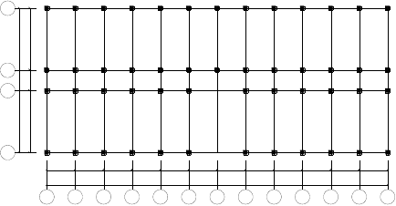
L3
H
0 57 L
0 1
1
L
1
L
1
L
1
L
1
L
1
L
1
L
1
L
1
L
1
L
1
L
1
L
F
E
471
L3
0 2
4 L
2
2
L
L3
L4
0 1
05 L
1
L
1
L
1
L
1
L
1
L
1
L
1
L
1
L
1
L
1
L
1
L
1
L
7
C
L3
L4
3300 3300 3300 3300 3300 3300 3300 3300 3300 3300 3300 3300
39600
4 5 6 7 8 9 10 11 12 13 14 15 16

图 2-2 框架梁编号
（4）柱高度
底层柱子高 h=4。2m+0.45m+0.50m=5。15m，其中4。2m 为底层高,0.45m 为室内外高差,0。50m 为基础顶面至室外地坪的高度。其他层柱高等于层高即为 3。6m。由此得框架计算简图，见图 2-3.
2。1。4 荷载计算
（1) 屋面均布荷载：
30 厚细石混凝土保护层 0。03m×24=0.72 kN/㎡二毡三油防水层 0。35 kN/㎡
20 厚水泥沙浆找平层 0.02m×20=0.40 kN/㎡
150 厚柱石保温层 0。15m×5=0。75 kN/㎡
100 厚钢筋混凝土板 0。1m×25=2.5 kN/㎡
15 厚板底纸筋石灰 0。015m×16=0.24 kN/㎡共计： 4.96 kN/㎡
屋面恒载标准值：
（12×3。3+0。5）×(7。5×2+2。4+0。5）×4.96=3560KN

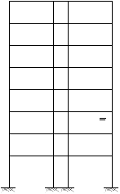
Z
2
Z
2
Z
2
Z
2
Z2 Z2 Z2
Z2
0
63
0
6
Z2 Z2 Z2
Z2
Z2 Z2 Z2
Z2
Z2 Z2 Z2
Z2
3
0
63
0
63
0
6
Z2 Z2 Z2
Z2
3
0
6
Z2 Z2 Z2
Z2
Z1 Z1
C
Z1
F
Z1
E
H
3
0
63
05
5

7500
2400
7500

图 2—3 横向框架计算简图及柱编号(2）楼面均布恒载（按楼面做法逐项计算）：
12mm 厚大理石地面 0。012m×28=0.34 kN/㎡
30mm 厚细石混凝土 0。03m×24=0。72 kN/㎡
100mm 厚钢筋混凝土现浇板 0.1m×25=2。5 kN/㎡
15 厚板底纸筋石灰 0。015×16=0.24 kN/㎡合计： 3.8kN/㎡
楼面恒载标准值：
(12×3.3+0.5）×（7。5×2+0.4+0.5）×3.8=2727 kN/㎡
(3)屋面均布活载
计算重力荷载代表值时，要考虑雪荷载和施工荷载。0。4×（12×3.3+0.5)×(7。5×2+2.4+0.5)=287 kN
- 楼面均布活载：
对于实验楼取均布活荷载为 2.0kN/㎡，故楼面均布活载标准值为：
（12×3。3+0.5)×（7。5×2+2。4+0。5）×2.0=1435 kN
- 梁柱自重（包括梁侧，梁底，柱抹灰重量）
梁侧、梁底抹灰，柱四周抹灰，近似按加大梁宽及柱宽计算来考虑。

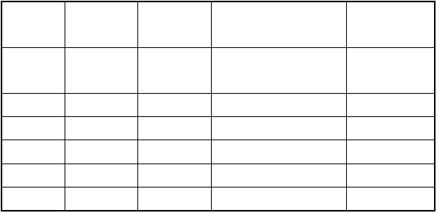表 2-1 梁柱自重表
梁（柱）
编 号
截面（㎡） 长度（ｍ)
根数
每根重量
(kN）
0。25×0。
L1
7。0
25×8=200
30。45

 | 6
L2 | 0。25×0.4 | 1。90 | 13×8=104 | 5。51
L3 | 0。25×0.5 | 2.80 | 44×8=352 | 10。15
L4 | 0.25×0.5 | 5.90 | 4×12+2=50 | 37.54
Z1 | 0.5×0。5 | 5.15 | (4×7×12)+2×7=350 | 26。24
Z2 | 0.5×0.5 | 3。60 | 2×8=16 | 21。39

注:每根重量为：0。29×0.6×7×25=30。45 kN（考虑抹灰） 对于柱，则：0.4×0.4×5。15×25=37.54 kN
（6)墙体自重：
墙体均为 240mm 厚墙.墙两面抹灰，近似按加厚墙体考虑抹灰重量。

表 2-2 墙体自重
底层纵墙
每片面积
2。8×4.45
片数
12×4—2=46
重量(kN）
3049

底层横墙 | 7。0×4。35 | 17 | 275
其他层纵墙 | 2。8×3.1 | 46 | 2124
其他层横墙 | 6。7×3.0 | 17 | 1818

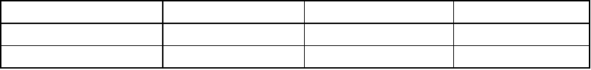
注：单位面积上墙体的重量为：0.28×19=5.32 kN/㎡故:墙体自重为： 5。32×2.8×4。45×46=3049 kN,其他计算类同.
(7）荷载分层总汇
a、顶层重力荷载代表值包括
顶层重力荷载代表值包括：屋面恒载+50%活载+梁自重（纵横梁）+半层柱自重+半层墙体自重。b、其他层重力荷载代表值包括:

其他层重力荷载代表值包括：楼面恒载 +50％活半层的柱及纵横墙体自重（包括横墙）.
将前述荷载相加，得集中于多层楼面的重力荷载第八层：7569KN
第七至二层: 9943KN
第一层: 12013KN
G =7479kN
8

G =9856kN
7

G =9856kN
6

G =9856kN
5

G =9856kN
4
载+ 纵横梁自重 + 上下各代表值如下：

建筑物重力荷载代表值∑8 G 为
∑
i
8 i=1

G =9856kN
3

G =7569+9943×6+12013=79240kN
i
G =9856kN
2

质 点i=1 重 力 荷 载 值 见 图
2.1.5 水平地震力作用下框架侧移计算(1）横梁线刚度：
2-4 。
G =11882kN
1
图 2—4 质点重力荷载值

采用混凝土 C25， E
c
=3。0×107kN/㎡

在框架结构中,有现浇楼面或预制板楼面。而现浇板的楼面，板
可以作为梁的有效翼缘,增大梁的有效刚度,减少框架侧移。为考虑这一有利作用，在计算梁的截面惯性矩时，

对现浇楼面的边框架取 I =1。5 I （ I
0 0
为梁的截面惯性矩)，对中框架取I =2.0 I
0
。横梁线刚度计算结果见表

2-3.
表 2-3 横梁线刚度计算
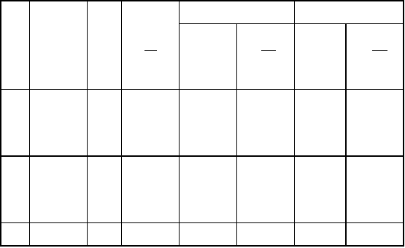
梁
号L
截面
b×h
( )
跨
度
惯性矩 边框架梁
中框架梁
m2
l m
( )
I =
bh3
I =1.5I
b 0
0
12
EI
k =
I =2.0I
b
b 0
EI
k = b
b
π
b
π
L1 0
o 7.5
4.5×10
—3
6
。
25×0。 6
75×10
—3
2.70×1 9.0×1 3.60×1
04 0-3 04
L2 0
o 2。4 1
o 1
。
3×10-3
2.43×1
04
0.25×0 3.3 2.6×10
95×10-
3
3.9×10
2.61×
0—3
3
。
25×0。 4
251×04
L3
3
o 5 。 4.73×1

 | .5 | —3 | —3 | 55×104 | 2×10 | 04
L4 | 0 | o 6。6 2.6×10 | 3.9×10 | 1.77×1 | —3  5.2×1 | 2 | 。

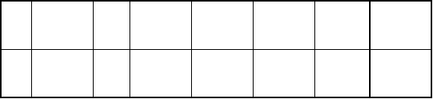(2)横向框架柱的侧移刚度D 值
25×0.5
-3
-3
04
0-3
36×104
柱线刚度列于表 2—4，横向框架柱侧移刚度D 值计算见表 2-5。

表 2-4 柱线刚度
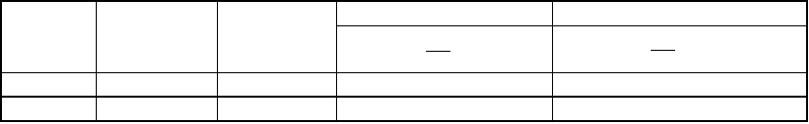
柱号
Z
截面
（㎡）
柱高度
（m)
惯性矩
线刚度
I =
0
bh
3 (m4）
12
K =
c
EI
h
c (kN·m）
Z
Z
1
2
0。5×0.5
0。5×0。5
5.15
3。6
2。21×10—3
5.21×10—3
3.03×104
4。34×104

表 2-5 横向框架柱侧移刚度D 值计算
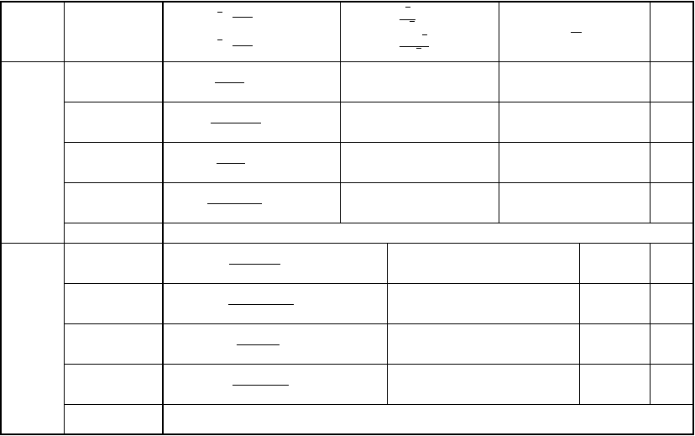
层次
工程
柱类型
K = ∑ K (一般层)
b
2K
α = K （一般层）
c
2+K
K = ∑ K (底层)
D = αK 12 (kN / m)
c h2
根数
b
K
α = 0.5 + K (底层)
2+K
c
边框架边柱
2.71
3.03
= 0.89
0.481
8520
4
底
边框架中柱
2.71+ 2.43=1.69
3.03
0。598
11936
4
中框架边柱
3.60
3.03
= 1.18
0.528
7021
8
层
中框架中柱
∑ D
3.60 + 3.25 = 2.26
3.03
0.649
9021
8
376498
边框架边柱
2.7 + 2.7 = 0.62
0.243
27695
二
三四五六七八
层
2× 4.34
4
边框架中柱
(2.43+2.7)×2 =1.21
2×4.34
0.368
56437
4
中框架边柱
3.6+3.6= 0.82
2×4.34
0。301
18552
8
中框架中柱
(3.6+3.6×) 2=1.57
2×4.34
0。443
31392
8
∑ D 700296

（3)横向框架自振周期
按顶点位移法计算框架的自振周期。
顶点位移法是求结构基本频率的一种近似方法.将结构按质量分布情况简化为无限质点的悬臂直杆，导出以直杆顶点位移表示的基频公式。这样，只要求出结构的顶点水平位移,就可以按下式求得结构的基本周

期:
T = 1.7α
ΔT
1 0

式中 α
0
—-基本周期调整系数，考虑填充墙使框架自振周期减少的影响，取 0.6；

ΔT ——框架的顶点位移。在未求出框架的周期前,无法求出框架的地震力及位移；
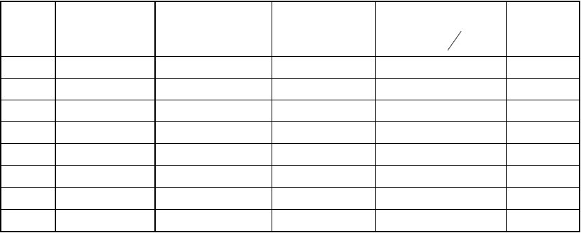表 2-6 横向框架顶点位移
层间相对位移
层次
G （kN）
i
∑ G (kN)
i
D （kN/m)
i
δ
i =
∑ G
i D
Δ
i

 |  |  |  |  | i
8 | 7569 | 7569 | 700296 | 0。0108 |  | 0.5789
7 | 9943 | 17512 | 700296 | 0.0250 |  | 0.5539
6 | 9943 | 27455 | 700296 | 0。0392 |  | 0。5147
5 | 9943 | 37398 | 700296 | 0。0532 |  | 0.4816
4 | 9943 | 47341 | 700296 | 0。0671 |  | 0。4245
3 | 9943 | 57284 | 700296 | 0。0832 |  | 0.3513
2 | 9943 | 67227 | 700296 | 0.0960 |  | 0.2753
1 | 12013 | 79240 | 376498 | 0。2045 |  | 0.1903
T = 1.7α  1 |  | 0 | ΔT | =1.7×0。6× 0.5736 =0.776（s）
（4）横向地震作用计算

在 II 类场地,7 度设防区，设计地震分组为第二组情况下，结构的特征周期T
g
=0。35s，水平地震影响

系数最大值α

max
=0.08

由于T =0。776＞ T =1。4×0。35=0。49(s），应考虑顶点附加地震作用.
1 g
δ =0。08 T +0。01=0。08×0.773+0。01=0.072
n 1

顶点附加水平地震作用：
ΔF = δ
n
F
n EK
=0。073×2616=191kN

各层横向地震剪力计算见表 3—7，表中：

G H
=
F i i F
(1−δ )

i ∑7 G H EK n
j j
j =1
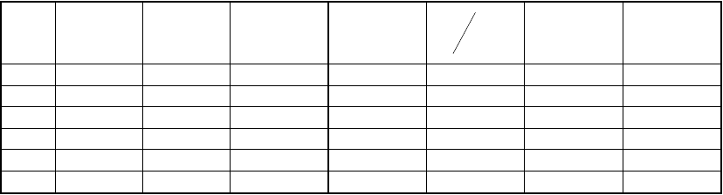表 2-7 各层横向地震作用及楼层地震剪力
层次
h （m）
i
H
G
G H
i i
(kN ⋅ m)
i i
GH
i i
∑7
j 1
GH
F
i
V
i

 |  | （m) | (kN) |  | j j  = | (kN） | （kN）
8 | 3。6 | 30。35 | 7569 | 230854 | 0。169 | 60205 | 602。51
7 | 3.6 | 26.75 | 9943. | 265475 | 0.193 | 483.1 | 1085.6
6 | 3.6 | 23.15 | 9943 | 230180 | 0.169 | 421。52 | 1507.12
5 | 3。6 | 19.55 | 9943 | 194308 | 0.132 | 352。76 | 1859.88
4 | 3。6 | 15.92 | 9943。 | 158292 | 0。109 | 292。58 | 2152。46
3 | 3。6 | 12。35 | 9943 | 122796 | 0.088 | 225。17 | 2377.63

2 | 3.6 | 8。75 | 9943 | 87001 | 0.061 | 159。76 | 2537.39
1 | 5.15 | 5。15 | 12013 | 61866 | 0.042 | 120。33 | 2657。39
注:表中第 8 层 F 中加入了ΔF 。
i n
横向框架各层水平地震作用和地震剪力见图 2—5.

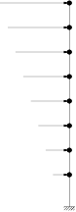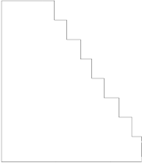2
602.51

483.1.

421.52

352.76

292.58

225.172
159.76

120.33

602.51

1085.60

1507.12

1859.88

2152.46.

2377.63

2537.39
2657.7

图 2—5 横向框架各层水平地震作用和地震剪力

(5）横向框架抗震变形验算详见表 2-8。
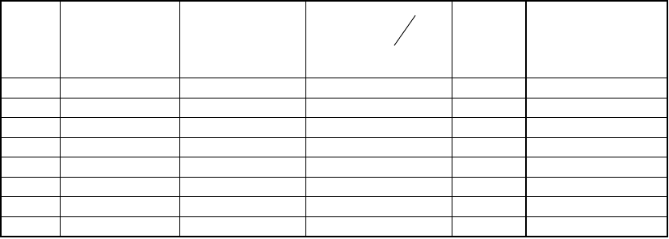表 2—8 横向变形验算
层次
层间剪力V
i
层间刚度 D
i
V
层间位移 i
D
i
层高
h
i
层间相对弹性转角θ
e

（kN) |  | (kN） | （m）
 |  |  |  | (m）
8 | 602.40 | 700296 | 0.00086 | 3.6 | 1/4187
7 | 1085.60 | 700296 | 0。00154 | 3。6 | 1/2329
6 | 1507。12 | 700296 | 0。00213 | 3。6 | 1/1685
5 | 1859。88 | 700296 | 0。00263 | 3.6 | 1/1327
4 | 2152.46 | 700296 | 0。00304 | 3。6 | 1/1179
3 | 2377。63 | 700296 | 0。00336 | 3。6 | 1/1065
2 | 2537.39 | 700296 | 0.00358 | 3.6 | 1/1003
1 | 2657。72 | 76498 | 0。00682 | 5.15 | 1/758

注：层间弹性相对转角均满足要求[6］。θ
e
＜[θ
e
］=1/450。

- 水平地震作用下，横向框架的内力分析
本设计取中框架为例，柱端计算结果详见表 2—9。地震作用下框架梁柱弯矩,梁端剪力及柱轴力分别见表 2—10、图 2-6,图 2—7.
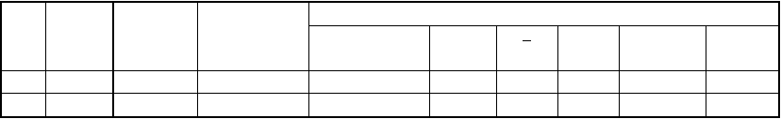
表 2-9 柱端计算

层 | 层高 | 层间剪力 | 层间刚度 |  |  |  |  | C 轴柱(边柱）
次 | N  i | V  i | D  i | D | im | V | i,m | y  k |  | M | 上 | M | 下
8 | 3。60 | 603 | 700296 | 12087 |  | 11 |  | 0。82 | 0。35 | 26。69 |  | 14.21
7 | 3。60 | 1086 | 700296 | 12087 |  | 19 |  | 0.86 | 0。40 | 42。04 |  | 28.57

(word 完整版)土木工程专业毕业设计完整计算书
6 | 3.60 | 1507 | 700296 |  | 12087 |  | 26 |  |  | 0.86 |  | 0。45 | 52。55 |  | 44。13
5 | 3。60 | 1859 | 700296 |  | 12087 |  | 32 |  |  | 0。86 |  | 0.45 | 65.69 |  | 52。76
4 | 3.60 | 2152 | 700296 |  | 12087 |  | 37 |  |  | 0.86 |  | 0。50 | 67。8 |  | 67。81
3 | 3.60 | 2377 | 700296 |  | 12087 |  | 41 |  |  | 0。86 |  | 0。50 | 75。2 |  | 75.2
2 | 3。60 | 2537 | 700296 |  | 12087 |  | 43 |  |  | 0。86 |  | 0。45 | 88.23 |  | 69.77
1 | 5。15 | 2658 | 376498 |  | 7356 |  | 50 |  |  | 1。24 |  | 0。64 | 95.1 |  | 172.3
续表 2-9
层次 | 层高  N  i | 层间剪力  V  i | 层间刚度  D |  | D | im | V | i,m | E 轴柱（边柱）  k y |  |  |  | M | 上 | M | 下
 |  |  | i
8 | 3.6 | 603 | 700296 |  | 17946 |  | 15 |  | 1.57 |  | 0。42 |  | 32.91 |  | 23。28
7 | 3。6 | 1086 | 700296 |  | 17946 |  | 27 |  | 1。57 |  | 0。48 |  | 53.65 |  | 49。38
6 | 3。6 | 1507 | 700296 |  | 17946 |  | 39 |  | 1。57 |  | 0.48 |  | 72.12 |  | 65.66
5 | 3.6 | 1859 | 700296 |  | 17946 |  | 47 |  | 1。57 |  | 0。48 |  | 87.13 |  | 81.22
4 | 3。6 | 2152 | 700296 |  | 17946 |  | 55 |  | 1。57 |  | 0.5 |  | 101 |  | 101
3 | 3.6 | 2377 | 700296 |  | 17946 |  | 61 |  | 1.57 |  | 0。5 |  | 109 |  | 109
2 | 3.6 | 2537 | 700296 |  | 17946 |  | 65 |  | 1.57 |  | 0。49 |  | 117.5 |  | 112。9
1 | 5.15 | 2658 | 376498 |  | 8962 |  | 62 |  | 1.57 |  | 0。55 |  | 142.63 |  | 172.78
注：表中： y = |  | y + y + y | V = V | D | / D M = V |  | y h

0 1 2,3 im
C im i 下
im i i

M = V
(1− y )h

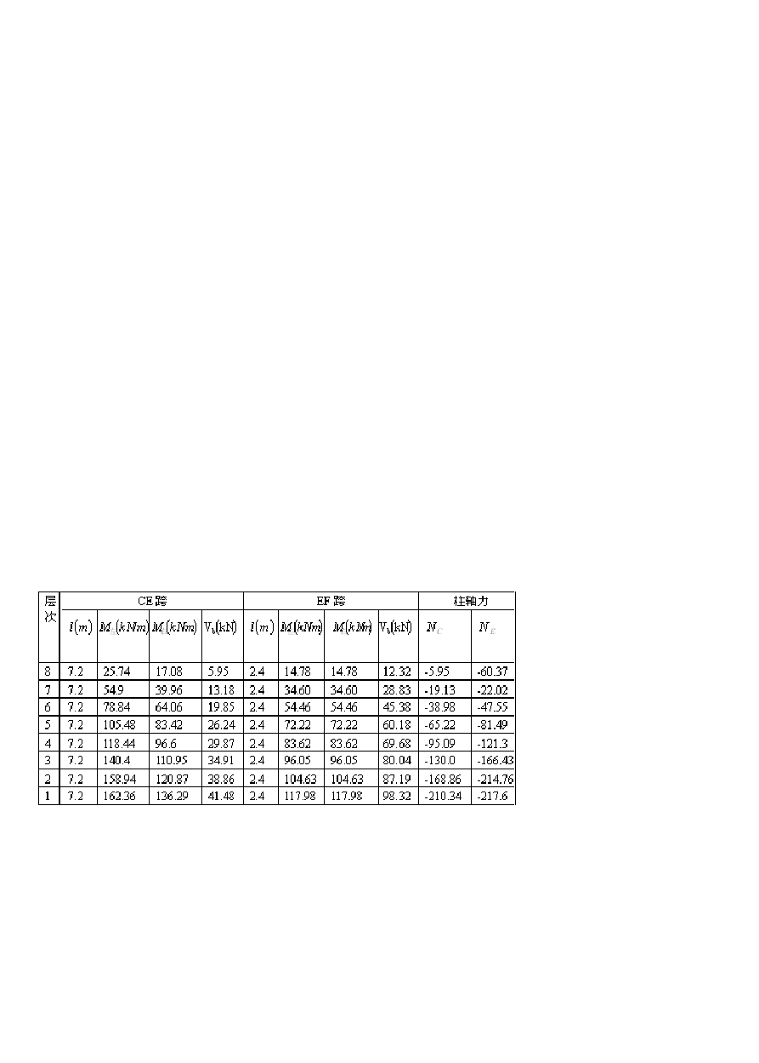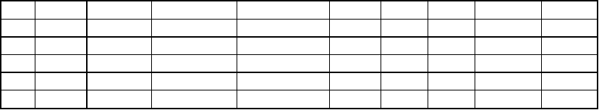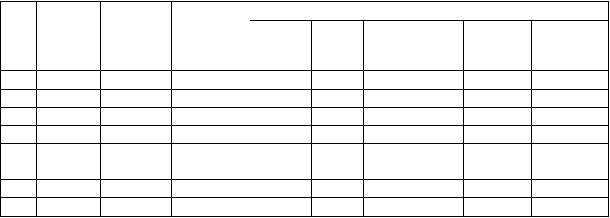上 im
i i
表 2—10 框架梁柱弯矩，梁端剪力及柱轴力

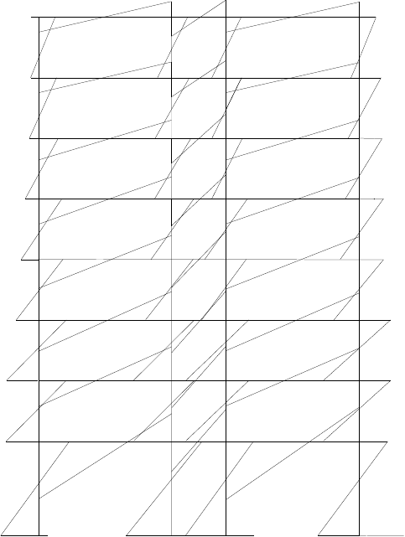
34.60 54.9
 |  | 17.08
22.68 | 25.74 | 31.86 |  | 31.86 | 25.74
25.74 |  | 14.78 25.74
 |  | 39.96 |  | 34.60 | 39.96
13.86  54.9 | 41.04 | 22.14 52.43  22.14 |  | 52.43 | 13.86 | 41.04
 |  | 64.06 |  | 54.46 | 64.06
27.36 | 51.48 | 48.38 71.14  48.38 |  | 71.14 | 27.36 | 51.48
78.84 |  | 54.46 78.84
 |  |  | 83.42 | 72.22 | 83.42
42.12 | 63.36 | 65.66 | 89.98 | 89.98 | 42.12 | 63.36
 |  |  | 65.66
105.48 |  | 72.22 | 105.48 83.62 |  | 96.60
51.84 | 66.6 | 81.22 | 99  81.22 |  | 51.84 | 66.6
118.44 |  | 83.62 | 118.44  110.95 96.05 |  | 110.95
66.6 | 73.8 | 99 | 108  99 |  | 66.6 | 73.8
140.4 |  | 96.05 | 140.4 |  | 120.87
 | 85.14 | 108 | 117.5 117.5 |  | 73.8 | 85.14
73.8 |  |  | 108

96.60

120.87 104.63

158.94
104.63 158.94
136.29
117.98
136.29

69.66 92.7
112.9
141.37 141.37
69.66 92.7

117.98
162.36 162.36

293.28 172.78 172.78 293.28

图 2—6 地震作用下框架弯矩

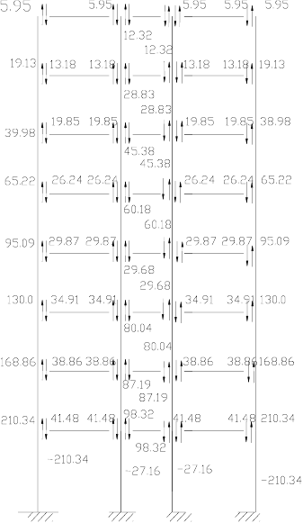

图 2-7 地震力作用下框架梁端剪力及柱轴力

2。1.6 竖向荷载作用下横向框架的内力分析仍以中框架为例进行计算。
（1）荷载计算
第 8 层梁的均布线荷载
CE 跨： 屋面均布恒载传给梁 4。96×3.3=16.37kN/m
横梁自重（包括抹灰） 0.29×0.6×25=4.35kN/m 恒载： 20。72kN/m
EF 跨： 屋面均布恒载传给梁 4。96×3。3=16。37kN/m
横梁自重（包括抹灰） 0.29×0。4×25=2。9kN/m 恒载： 16。27kN/m
第 8 层活荷载： 2。0×3。3=6.6kN/m
第 7～1 层梁均布线荷载
CE 跨: 楼面均布恒载传给梁 3。8×3.3=12.54kN/m 横梁自重 4。35kN/m
内横墙自重(含粉刷） 0。28×19×（3.6—0.6)=15.96kN/m

恒载： 32.85kN/m
EF 跨： 楼面均布恒载传给梁 3.8×3。3=12。54kN/m 横梁自重（包括抹灰) 2。9kN/m
恒载： 15.44kN/m
第 7～1 层活荷载: 2×3。3=6。6kN/m
第 7~1 层集中荷载：
纵梁自重(包括抹灰)： 0。29×0。50×25×3.3=38。61kN 纵墙自重（包括抹灰）： 0.28×19×3.9×（3。6—0.50）=54。42kN柱自重（包括抹灰）： 0.54×0.54×3.3×25=24。06kN
总计： 117.1kN
(2）用弯矩分配法计算框架弯矩
竖向荷载作用下框架的内力分析 ,除活荷载较大的工业厂房外,对一般的工业与民用建筑可以不考虑活荷载的不利布置。这样求得的框架内力，梁跨中弯矩较考虑活荷载不利布置法求得的弯矩偏低，但当活荷载在总荷载比例较大时，可在截面配筋时，将跨中弯矩乘 1。1~1。2 的放大系数予以调整.
a、固端弯矩计算
将框架视为两端固定梁，计算固端弯矩。计算结果见表 2-11。b、分配系数计算
见图 2—9；

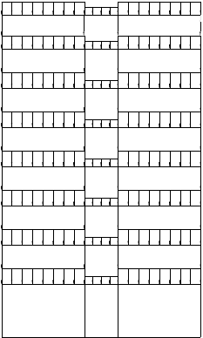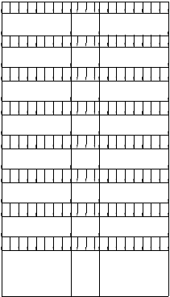6.6kN/m
20.72kN/m 19.27kN/m 20.72kN/m

32.85kN/m 15.44kN/m 32.85kN/m

32.85kN/m
15.44kN/m
32.85kN/m
32.85kN/m
32.85kN/m
15.44kN/m
32.85kN/m
32.85kN/m
15.44kN/m
32.85kN/m
32.85kN/m
15.44kN/m
32.85kN/m
15.44kN/m
32.85kN/m
32.85kN/m
6.6kN/m

6.6kN/m
6.6kN/m

6.6kN/m

6.6kN/m

6.6kN/m

6.6kN/m
（a）恒载
示 意
（ b)活载示意

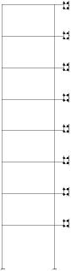4.34
3.75 6.5

3.75 4.346.5

3.75 4.34 6.5
6.5
3.75 4.34 6.5

3.75 4.34 6.5

4.34

4.34

4.34

32.85kN/m  15.44kN/m |  | 4.34 | 3.75 | 4.34 6.5
 |  | 4.34 | 3.75 | 4.34 6.5
 |  | 4.34 | 3.75 | 4.34 6.5
 | 图 | 3.03 |  | 3.03
2—8 框架竖向荷载示意c、传递系数

远端固定，传递系数为 1/2； d、弯矩分配
恒荷载作用下，框架的弯矩分配计算见表 2-12,框架的弯矩图见图 2-10；活荷载作用下，框架的弯矩分配计算见表 2—13，框架的弯矩图见图 2-11；

图 2—9 分配系数示意

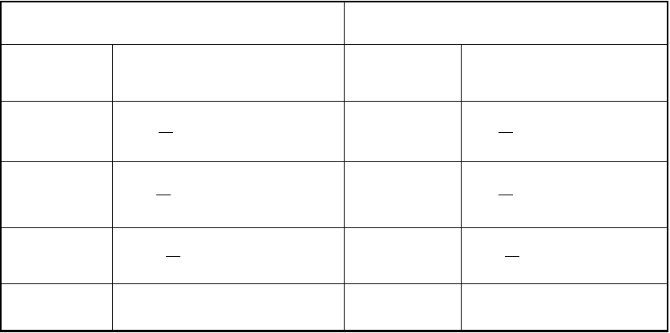竖向荷载作用下，考虑框架梁端的塑性内力重分布，取弯矩调幅系数为 0。8，调幅后,恒荷载及活荷载弯矩见图 2-10,图 2-11 中括号内数值。
层 数
a
b
a
b
1
1
8 层（恒)
12 × 20.72× 7.52 = 97.13
8 层（恒）
12 ×19.27 × 2.42 = 9.25
7～1 层（恒）
12 × 32.85× 7.52 = 153.91
1
7~1 层(恒）
12 ×15.44 × 2.42 = 7.41
1
1
1
8 层（活)
12 × 6.6 × 7.52 = 30.94
8 层（活）
12 × 6.6 × 2.42 = 3.17
7～1 层（活）
30.94 kN⋅ m
7～1 层（活
3.17 kN⋅ m

表 2-11 | 固端弯矩计算
CE 跨 |  | EF 跨
固端弯矩  M = M / kN ⋅ m | 层 数 |  | 固端弯矩  M = M / kNm

表 2—12 恒载弯矩分配图

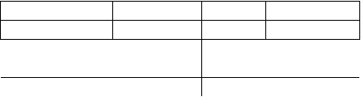
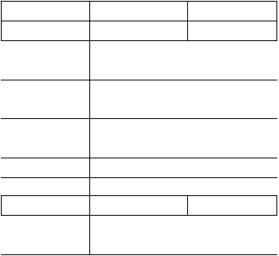
上柱 下柱 右梁 左梁
0.536 0。464
—97。13
52。06 45。06
26.85 -16。96八层
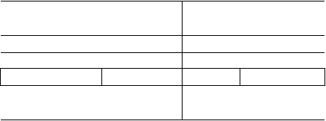
—6。08 —4.58
-5.38 10。38
—3.03 -2.63
64。21 —64.21
上柱 下柱 右 梁 0.386 0。477 0.167
97。13 —9.25
-33。92 —41。92 —14.67
22。53 —22。63
0。10 0.20 0。10
-2。16 2。31
-0。06 —0。08 -0。02
83.49 -66。7 -24.26

0。349 | 0。349 | 0.302 | 0。267 | 0.309 | 0。309 | 0。115
 |  | —153。91七层 | 153。91 |  |  | -7.41
49。53 | 49.53 | 42.85 | -35.91 | -41.56 | -41.56 | -15。47

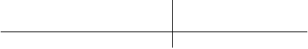
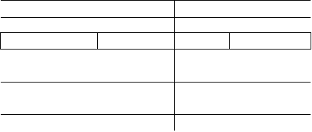
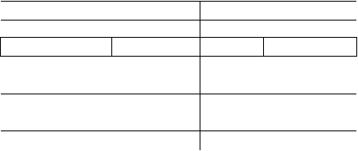
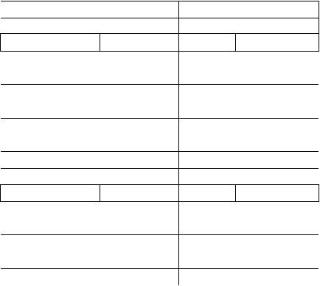
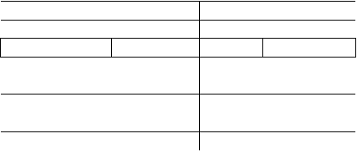
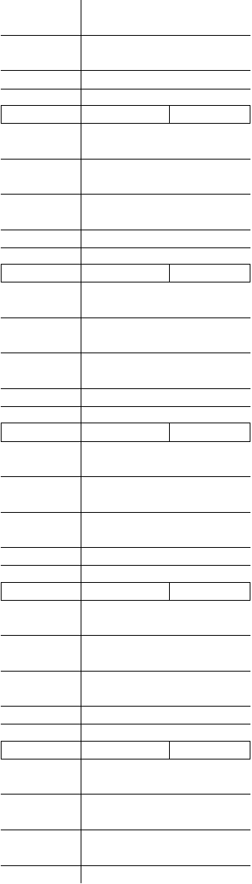
-11。05
—12。57
—11.94
—11.94
-11。94
23.99 | 24。77 | -17.96 | 21.43 | -17.94 | —20.78
-10.75 | -10。75 | —9.30 | 4。62 | 5。34 | 5。34 | 1.99
—1。34 | —6.39 | 2。31 | -4.65 | —0.04 | 2.68
1。89 | 1。89 | 1。64 | 0.54 | 0.62 | 0.62 | 0.23
64。77 | 61。47 | -125.38 | 139.55 | —57。64 | -56。9 | -21。53
0.349 | 0。349 | 0。302 | 0。267 | 0。309 | 0。309 | 0.115
49。53 | 49.53 | —153。91  42。85 | 153。91  —35。91 | -41.56 | -41.56 | —7。41  —14.47
24。77 | 29.77 | -17。96 | 21。43 | —20.78 | —20.78
-12.77 | -12。77 | 六层 | 5。37 | 6.22 | 6。22 | 2.31
-5.38 | —7。27 | 2.69 | -5.53 | 2。67 | 3.11
3.48 | 3。48 | 3.01 | 0。07 | 0.08 | 0。08 | 0。03
64。77 | 61.47 | -125.38 | 139。55 | -57.64 | —56.9 | -21。53
0。349 | 0。349 | 0。302 | 0。267 | 0。31 | 0。309 | 0。115
49.53 | 49.53 | —153。91  42。85 | 153。91  -35。91 | —41.56 | —41。56 | -7。41  —15.47
29。77 | 29。77 | -17.92 | 21.43 | —20。78 | —20.78
-14.53 | -14.53 | 五层 | 5.37 | 6。22 | 6。22 | 2.31
-6。39 | -6.90 | 2.68 | -6.29 | 3。11 | 2.98
2.77 | 2。77 | 2。39 | 0。05 | 0。06 | 0.06 | 0。04
64。77 | 61.47 | —125。38 | 139。55 | -57。64 | —56.9 | —21.53
0.349 | 0。349 | 0。302 | 0.267 | 0。31 | 0。309 | 0.115
 |  | —153。91 | 153.91 |  |  | —7.41
49.53 | 49.53 | 42.85 | -35.91 | —41。56 | —41.56 | -15.47
29.77 | 27。67 | —17.92 | 21。43 | -20.78 | -22。93
-13。79 | —13。79 | 四层 | 5.95 | 6.88 | 6。88 | 2.56
-7。27 | —1.95 | 2.98 | -5。97 | 3.11 | —0。54
2.18 | 2.18 | 1.88 | 0.91 | 1。05 | 1.05 | 0。39
64.77 | 61。47 | —125。38 | 139.55 | —57.64 | —56。9 | —21。54
0。349 | 0.349 | 0。302 | 0.267 | 0。31 | 0。309 | 0.115
49。53 | 49。53 | —153.91 42。85 | 153。91  -35.91 | —41。56 | —41。56 | -7.41  —15。47
29。77 | 27.67 | —17。92 | 21。43 | —20。78 | -22。93
-13。79 | -13.79 | 三层 | 5.95 | 6.88 | 6。88 | 2.56
—7。27 | -1.95 | 2.98 | —5。97 | 3.11 | -0.54
2.18 | 2。18 | 1。88 | 0。91 | 1.05 | 1。05 | 0。39
64.77 | 61.47 | —125。38 | 139.55 | —57.64 | —56。9 | —21.54
0。349 | 0.349 | 0。302 | 0。267 | 0.31 | 0.309 | 0.115
49.53 | 49。53 | —153.91 42。85 | 153.91  —35。91 | -41.56 | —41。56 | -7.41  —15。47
29.77 | 27.67 | -17。92 | 21。43 | —20。78 | -22。93
-13。79 | —13。79 | 二层 | 5。95 | 6.88 | 6。88 | 2.56
—7。27 | —1.95 | 2。98 | —5。97 | 3.11 | —0.54
2.18 | 2。18 | 1.88 | 0。91 | 1。05 | 1。05 | 0。39
64。77 | 61。47 | -117。42 | 139.51 | —57。64 | —56。9 | —21。54

0.39 | 0.273 | 0.337 | 0。267 | 0.31 | 0。309 | 0.115
55。34 | 38。74 | —153。91  47.83 | 153。91  -35。91 | —41.56 | —41。56 | -7。41  -15。47
29.77 |  | —19.77 | 21.43 | -20.78 | -22。93
-3。90 | —2.73 | 一层 | 5。95 | 6.88 | 6。88 | 2.56
—6.9 |  | —0.47 | -5。97 | 3.11 | -0.54
2.87 | 2.01 | 2.48 | 0。91 | 1。05 | 1.05 | 0。39
83.32 | 41。29 | —124。92 | 139.51 | -57。64 | -56.98 | —21。53
 |  | 表 2—13 | 活载弯矩分配图

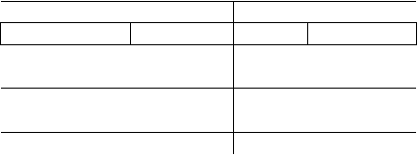
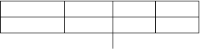
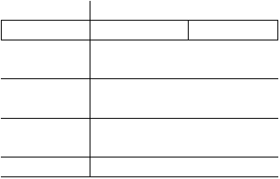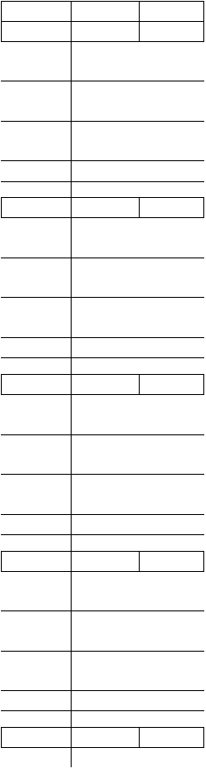左梁 上柱0。386
-3。37
上柱
下柱 右梁
0.536 0.464
—30。94
16。58 14.36
5.3 -5。3
0。349
0.349 0.302
—30.94
30。94
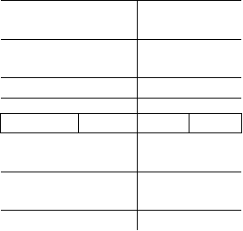
八 —11。94
层 7。162
 | -0。05 | —0。04 |  | —1.25 |  | —1。44 | —0.54
 | -1.61 | -0.63 |  | -0.02 |  | 0.82
 | 1.11 | 1。02 |  | —0.32 |  | —0。36 | -0.13
 | 20.29 | -20.29 |  | 26.16 |  | —18.23 | —8.26
0.349 | 0。349 | 0。302 |  | 0。267 | 0。309 | 0.309 | 0.115
10。79 | 10。79 | —30。94  9.34 |  | 30。94  —6。67 | —7。83 | -7.83 | —3.17  -2.91
7。64 | 4.98 | -3.39 | 七 | 4.31 | -5。67 | —3。92
—3。22 | —3.22 | -2.79 | 层 | 1。41 | 1。63 | 1.63 | 0.61
—0。03 | -1。15 | 0.71 |  | -1。10 | -0。72 | 0.55
0。16 | 0.16 | 0.15 |  | 0。42 | 0.49 | 0。49 | 0.18
17.78 | 15。34 | -33.5 |  | 26。71 | -10.39 | —9.52 | —7.21
0.349 | 0.349 | 0.302 |  | 0.267 | 0。309 | 0.309 | 0。115
10。79 | 10.79 | -30。94 9。34 |  | 30.94  —6。77 | -7.83 | —7。83 | -3.17  —2.91
4。98 | 4。98 | —3。39 | 六 | 4.31 | -3。92 | -3.92
—2。29 | —2.29 | -1。98 | 层 | 0.94 | 1.09 | 1.09 | 0.41
—1.61 | -1.15 | 0。47 |  | —0。99 | 0。82 | 0.55
0。80 | 0。80 | 0。69 |  | —0。1 | -0。12 | -0。12 | -0.04
17.78 15.34 —33.5 26。71 -10.39—9。52 -7.21
0.349 | 0.349 | 0。302 |  | 0。267 | 0.31 | 0.309 | 0。115
10.79 | 10。79 | —30.94 9。34 |  | 30。94  —6.77 | —7.83 | —7.83 | —3.17  —2.91
4.98 | 4.98 | —3.39 | 五 | 4.31 | -3.92 | -3.92
-2.29 | —2。29 | —1.98 | 层 | 0.94 | 1。09 | 1。09 | 0。41
—1。15 | —1.25 | 0。47 |  | -0.98 | 0.55 | 0。62
0.67 | 0。67 | 0.58 |  | —0。05 | —0。06 | —0.06 | —0.02
17.78 | 15.34 | -33。5 |  | 26。71 | -10。39 | —9.52 | -7.21

下柱 右梁 0。477 0.167
—3.17
—14.58 —4.63
—4。25

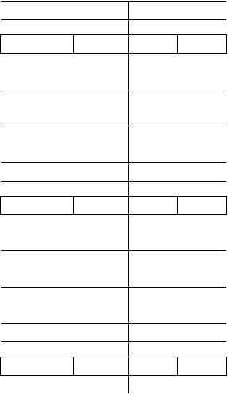四层

0.267 0。309 0.309 0.115
30.94 —3。17

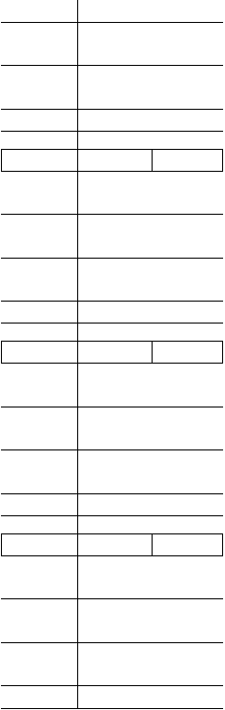
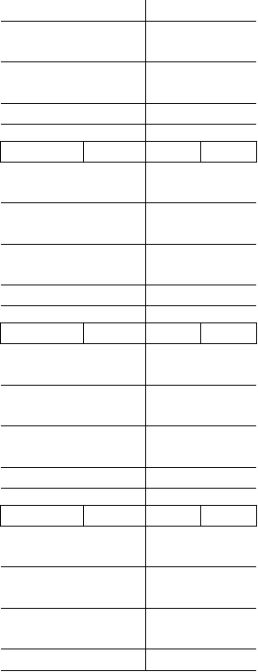
10.79 | 10.79 | 9.34 | -6。77 |  | —7。83 | -7.83 | —2。91
4。98 | 5。56 | —3.39 | 4.31 |  | —3。92 | -4。32
—2。50 | —2.50 | -2.16 | 1.05 |  | 1。21 | 1.21 | 0.45
—1。15 | —0.25 | 0.53 | —1。08 |  | 0。55 | —0.15
0。30 | 0.30 | 0。27 | 0。18 |  | 0。21 | 0.21 | 0。08
17。78 | 15.34 | -33。45 |  | 26。71—10。39 |  | —9.52 | —7。21
0.349 | 0.349 | 0。302 |  | 0。267 0.309 |  | 0.309 | 0。115
 |  | -30.94 |  | 30。94 |  |  | -3.17
10。79 | 10.79 | 9.34 |  | -6.77 —7。83 |  | -7。83 | —2。91
4。98 | 5.56 | —3。39 | 三 | 4.31 -3。92 |  | —4。32
—2。50 | —2.50 | 0.53 | 层 | 1.05 1。21 |  | 1.21 | 0.45
—1。15 0。30 | -0.25 0。30 | -2.16 0。27 |  | —1。08 0。55 0。18 0.21 |  | —0。15  0.21 | 0.08
17。78 | 15.34 | -33.45 |  | 26。71 —10.71 |  | —9.52 | -7。21
0。349 | 0。349 | 0.302 |  | 0.267 0.31 |  | 0。309 | 0。115
10.79 | 10。79 | —30。94  9。34 |  | 30.94  —6。77 -7。83 |  | -7。83 | -3。17  —2。91
4。98 | 5。56 | —3.39 | 二 | 4。31 -3。92 |  | -4。32
-2.50 | -2。50 | 0。53 | 层 | 1。05 1.21 |  | 1.21 | 0。45
—1。15 0。30 | -0。25  0.30 | —2.16  0.27 |  | -1。08 0.55  0.18 0。21 |  | -0。15  0.21 | 0。08
17.78 | 15。34 | —33。45 |  | 26.37—10。71 |  | —9。52 | -7。21
0.39 | 0。273 | 0。337 |  | 0.267 0。31 |  | 0。309 | 0。115
11。12 | 7。78 | —30.94 9。61 |  | 30.94  -7。45 -8.64 |  | -6。03 | —3.17  -3。22
4。98  -0.49 | -0.34 | -3.73  —0.42 | 一层 | 4.81 -3.92  —0.26 —0。30 |  | -0.21 | 0.11
—1。25 0。54 | 0.38 | -0.13 0。47 |  | -0.21 0。62  -0。12 -0。14 |  | -0.10 | —0。05
15。28 | 8。42 | —23。75 |  | 26.19—11。52 |  | -8.78 | —6。71

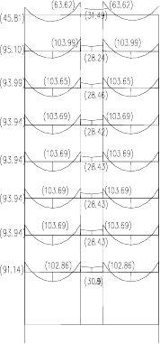83.49 83.49

64.26 39.36
64.42

125.38 139.55 139.55 125.38
35.3

125.38 139.5535.51738.55 125.38

125.38 129.6135.51329.61 125.38

125.38 129.61 129.61 125.38
35.54

125.38 129.6135.51429.61 125.38

125.38 129.61 129.61 125.38
35.54

124.92 128.57 38.71228.57 124.92

图 2-10 恒荷载作用下梁端弯矩图

20.29 | 12.69 |  | 20.29
33.35 | 26.7 7.84 | 26.7 | 33.35
33.35 | 26.27 8.61 | 26.27 | 33.35
33.35 | 26.39 8.49 | 26.39 | 33.35
33.35 | 26.37 8.51 | 26.37 | 33.35
33.35 | 26.37 8.51 | 26.37 | 33.35
33.35 | 26.37  8.51 | 26.37 | 33.35
23.75 | 26.19 9.12 | 26.19 | 23.75
57.26 | 40.17 |  | 57.26

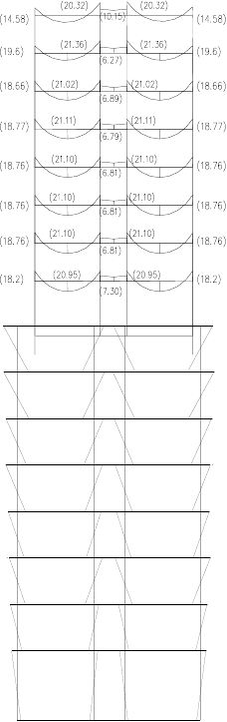图 2—11 活荷载作用下梁
26.12
26.12
45.21
73.67
37.3
73.67
45.21
57.39
57.39
47.03 70.46
37.67
70.46
47.03
56.32 56.32
47.06 76.36
37.62
76.36
47.06
56.46
56.46
47.06 76.36
37.63
56.44
76.36
47.06
56.44
47.06 76.36
37.63
56.44
76.36 47.06
56.44
47.06 76.36
37.63
56.44
76.36 47.06
56.44
37.32 76.6
29.22
60.63
76.6 37.32
60.63
18.66 14.61
14.61 18.66
端弯矩图

图 2-12 恒荷载作用下柱端弯矩图

(3）梁端剪力及柱轴力的计算
梁端剪力: V = V + V
q m 1
式中 Vq ——梁上均布荷载引起的剪力，V = 2 ql ；

V ——梁端弯矩引起的剪力，V
m m
= M 左 − M 右 。

l

柱轴力： N = V + P
式中：V —-梁端剪力；

P ——节点集中力及柱自重。
以CE 跨，八七层梁在恒载作用下,梁端剪力及柱轴力计算为例。由图 2—8 查得梁上均布荷载为:

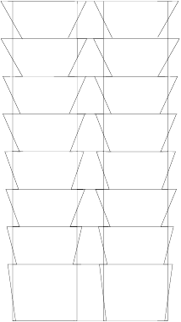3.74 2.78 2.78 3.74
20.29
12.71
120.29
15.34 16.78
16.78
2.25
15.34
12.61
12.61
15.34 13.73
7.27
13.73
15.34
10.39 10.39
15.34 14.06
7.13
14.06
15.34
10.77
10.77
15.34 14.05
7.15
14.05 15.34
10.71
10.71
15.34 14.05
7.15
14.05 15.34
10.71 10.71
15.34 14.05
7.15
14.05 15.34
10.71 10.71
8.42 15.28
5.55
15.28 8.42
11.52 11.52

图 2—13 活荷载作用下柱端弯矩图
第七层： q =32.85kN/m
集中荷载 117。09kN 柱自重 24。06kN
第八层： q =20.72kN/m
由图 2-10 查得 七层梁端弯矩：

M =120.76kN·m（96.6kN·m） M
左 右
=131。43kN·m(105.14kN·m）

八层梁端弯矩：

M =58.77kN·m（45.81kN·m) M
左 右
(word 完整版)土木工程专业毕业设计完整计算书
=81.26kN·m（63.62kN·m）

括号内为调幅的数值。
1

八层梁端剪力： V =V
qc qE
= 2 ql =1/2×20.72×7。5=77.7kN

调幅前： V = V
mc mE

= 58.77 − 81.21 = −3.00kN 7.5

V =77。7—3.0=74.7kN V
C E
=77.7+3.0=80。7kN

调幅后： V = V
mC mE

= 47.01− 65.02 = −2.41 kN
7.5

V =77.7—2。41=75。29kN
C
V =77。7+2。41=80.17kN

同理可得七层梁端剪力: 调幅前： V
C
E

= 1 × 32.85× 7.2 ＋ 120.76 −134.43 2 7.5

=121。74 kN

1 120.76 −131.43
V = 2 × 32.85× 7.2 － 7.5
E
=124.58 kN

V 1 96.6 −105.14

调幅后：

= × 32.85× 7.2 ＋
C 2
7.5
=114.64Kn

1 96.6 −105.14
V = 2 × 32.85× 7.2 － 7.5
E
=116.37 kN

八层 C 柱柱顶及柱底轴力： N
顶
=V + P =75。29+0=75.29kN

N =75.29+24.06=99.35kN
底

七层 C 柱柱顶及柱底轴力： N
顶
=75.29+114。64+93。03=287.44kN

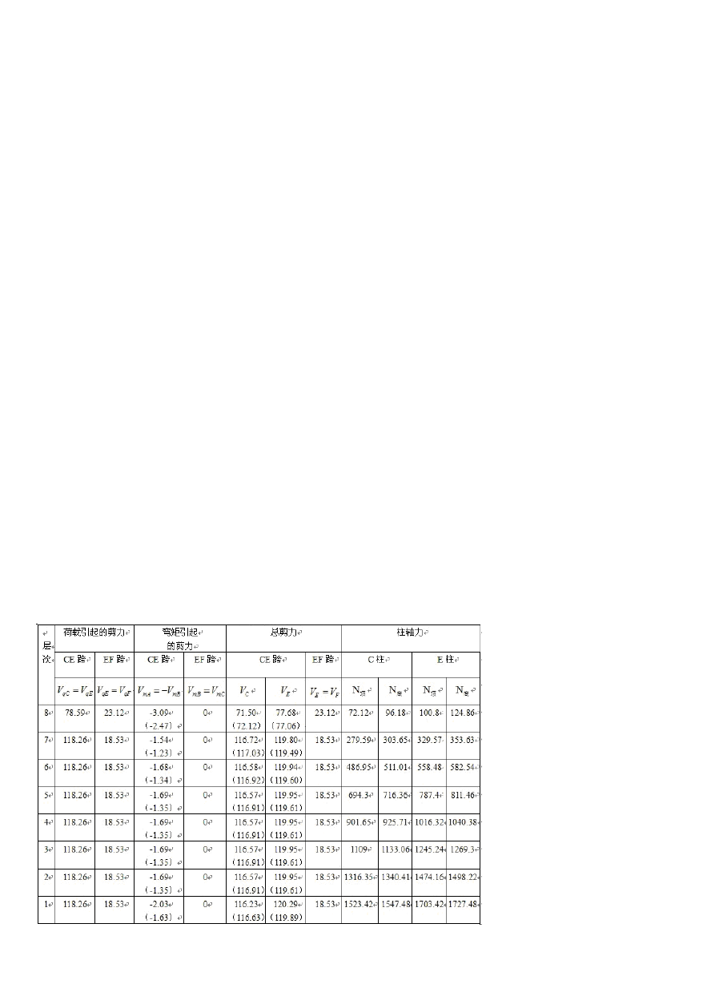N =287。44+24.06=311.5kN
底
其他层梁端剪力及柱轴力计算见表 2-14，表 2-15。
表 2—14 恒荷载作用下梁端剪力及柱轴力

(word 完整版)土木工程专业毕业设计完整计算书
表 2—15 活荷载作用下梁端剪力及柱轴力

  - 。7 内力组合
    - 框架梁内力组合
在恒载和活载作用下，跨间M

max

可以近似取跨中的M 代替：

1 M + M

M
max
≈ ql 2 − 左 右

8 2

式中：
q -—恒载和活载的组合值.
l —-梁的计算跨度。

M 、 M
左 右
——梁左、右端弯矩，见图 3-11、3-12 括号内数值。

1 1
跨中 M 若小于 ql2 应取 M ＝ ql2

16 16
在竖向荷载与地震力组合时，跨间最大弯矩M
GE

采用数解法计算，见表 2-16。

表 2-16 跨间最大弯矩M
GE
工程 1.2（恒+0。5 活） 1。3 地震 q

位置 M
GC
(kN ⋅ m)
M (kN ⋅ m)
GE
M (kN ⋅ m)
EC
M (kN ⋅ m)
EF
(kN / m)

 | 8 | 65.82 | 92。63 | 35.26 | 23.50 | 28。82
 | 7 | 127。37 | 141.60 | 72.96 | 53.25
 | 6 | 125.67 | 141。02 | 103。58 | 85.27
CE | 5 | 125.67 | 141.02 | 139。21 | 108.45
跨 | 4 | 125.67 | 141.02 | 156.17 | 127。14 | 43.38
 | 3 | 125.67 | 141.02 | 184。52 | 135.69
 | 2 | 125。67 | 141.02 | 208.62 | 159。27
 | 1 | 121。32 | 137.00 | 214。03 | 179.35
EF | 8 | 45.76 | 45。76 | 21.12 | 21。12 | 27.08
跨 | 7 | 39。56 | 39.56 | 46.71 | 46.71 | 22.49
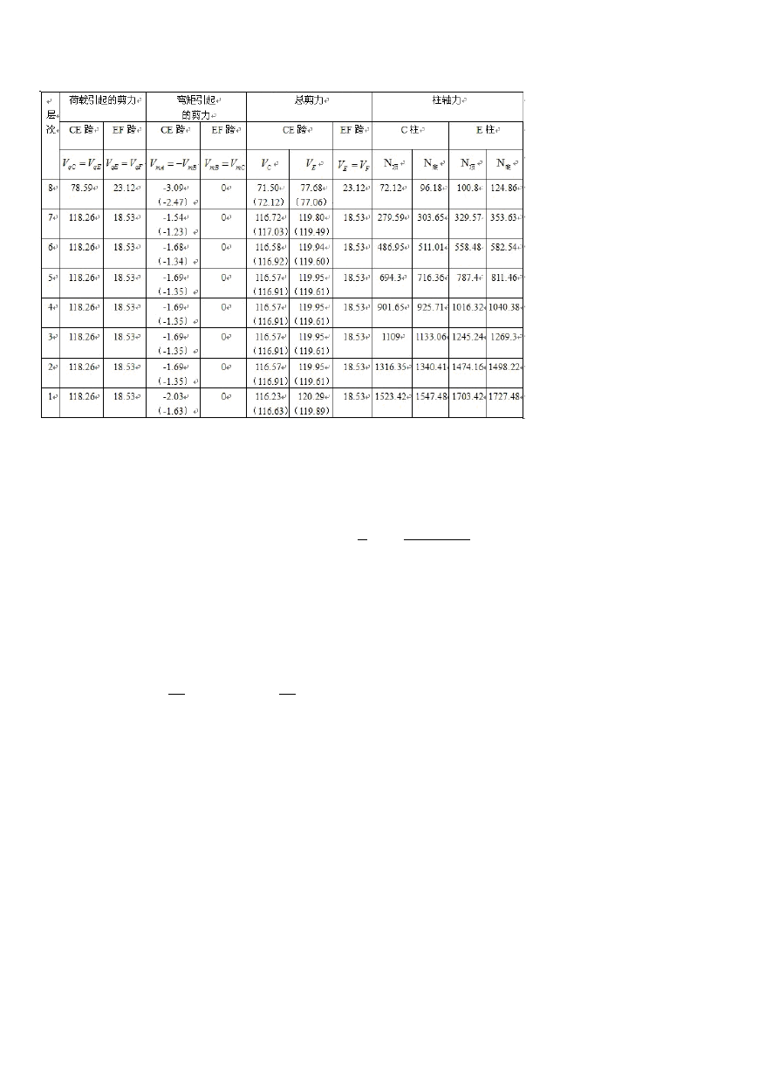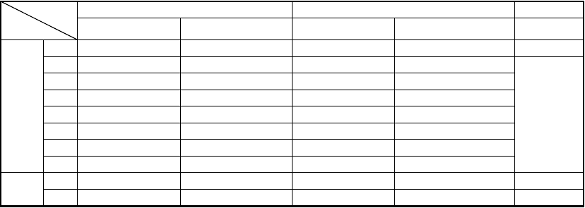

6 | 40。17 | 40。17 | 72。63 | 72.63
5 | 40。18 | 40.18 | 95。23 | 95。23
4 | 40.15 | 40.15 | 110.21 | 110。21
3 | 40.15 | 40.15 | 126。32 | 126。32
2 | 40.15 | 40。15 | 138.02 | 138.02
1 | 43.63 | 43.63 | 155.72 | 155。72

跨 | 4 7.5 | 115。52/193.17 | 2。66/4.45 | 183。46/151.57
 | 3 | 110.51/198.19 | 2.55/4.57 | 199。58146。49
 | 2 | 103.83/204。97 | 2。39/4。72 | 206.54/152。62
 | 1 | 100。06/207。91 | 2。31/4。79 | 206。52/166.30
 | 8 | 16。49/48.5 | 0。61/1.79 | —19.63/-19.71
 | 7 | -10.50/64。47 | -0。47/2。87 | 7.33/7.33
 | 6 | —32。01/85.99 | —1.42/3。82 | 32。51/32。51
5 —51.25/105.23 |  |  | —2。28/4。68 | 55.71/55.71

4 | -63。60/117.58 | -2。83/5.23 | 70。51//70.51
3 | —77。07/131.05 | -3。43/5.83 | 86。67/86.67
2 | —86.36/140.34 | —3。84/6。24 | 97。82/97.82
1 | —100。82/154.80 | —4.48/6。88 | 111.81/111。81

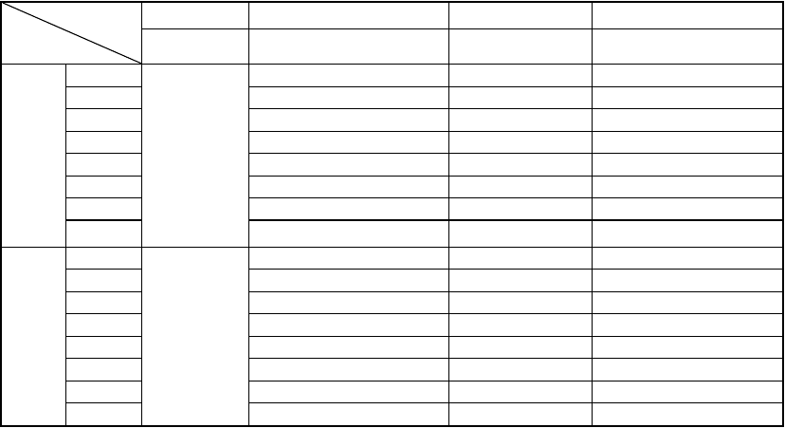注: M 、 M
续表 2-17
工程
l
位置
（m）
CE
8
7
6
5
R
C
（kN)
92。57/108.04
137。41/171.67
113.14/180。16
120.24/188。46
x
1
M
(m)
3.21/3。75
3。17/3.96
2。61/4。15
2.77/4.34
GE
（kN`m）
118.22/105.46
163。45/142.88
126。26/147。09
179.56/147。43
FE 跨
2.4
GC GE
——重力荷载作用下的梁端的弯矩;

M 、 M
EC EF
——水平地震作用下梁端的弯矩

R 、 R
C E
——竖向荷载与地震荷载共同作用下梁端反力

R =1/2-1/l( M
C GE
— M ＋ M ＋ M )
GC EC EF

X = R /q
1 C
M =1/2q x 2－ M ＋ M
GE GC EC

当 X ＜l 或 X
1 1
M M 计算 M
＜0 时，表示最大弯矩发生在支座处。应取 X
1
=l 或 X
1
=0，用 M= R
C
x－1/2q x 2 －

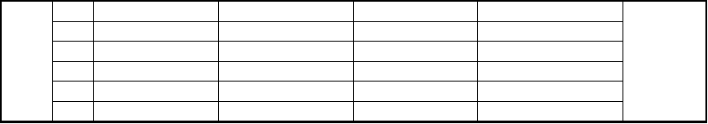
GC EC GE

梁内力组合见表 2—18

表 2—18 梁内力组合表
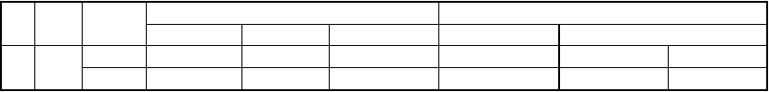
层
次
位置
内力
恒载①
-51.36 75。29
荷载类别
活载②
-16。72 22.96
竖向荷载与地震力组合
地震荷载③
±26.69 5。97
1。2①+1.4②
-81。28 121。38
1。2(①+0.5②)±1。3③
8
C
右
M
V
-31。65
-67。64
108。06

左 | V | 80。7 | 25。31 | 5。97 | 131。87 | 120.92

右 | V | 24。15 | 7.92 12。 | 32 41。23 |  | 49。55
 | M | 81.23 | 26.37 | 132.77 | 121。34 | 107.21

EF | 94 | 38 |  | 11。66
M | -100.3 | —24。3 | ± 55.6 | —143.62 | —56。78 | -200.25
V | 121.74 | 24.21 | 14。25 | 179.21 |  | 173.29
M | -103.99 | —22。37 | 40.16 | -156.79 | -192。55 | -87.31

V | 124.58 | 25。41 | 14.25 | 179.21 | 177。34
M | -17.22 | —6.03 | ±34.60 | —44.21 | 7.33 | -84.21
V | 19。62 | 8.21 | 29.21 | 34。25 |  | 66。77
M | 121.37 | 22。26 |  | 171。29 | 165.47 | 144。86

M
EF -17.12/5。56
2.38 10.00
右 | V | 116.92 | 23.43 | 21。25 | 175。22 |  | 181.17
 | M | —103.65 | -21。02 | 64.06 | —156.81 | -222.33 | —55。79

—1.52/

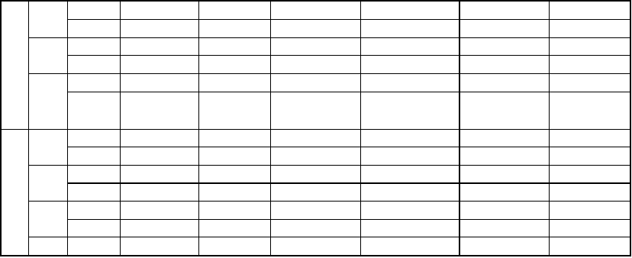续表 2—18
E
M
-66。79
-21.36
18。01
—105。61
—112.74
-69.32
E
M
-29.44
—6。06
±14。78
—54。00
—25.63
-—64。31
跨中
CE
M
-17.62/6。 —5。40/2。
—28.70/
-19。63
—19.71
C
右

E
7 左
E
右
跨中
CE
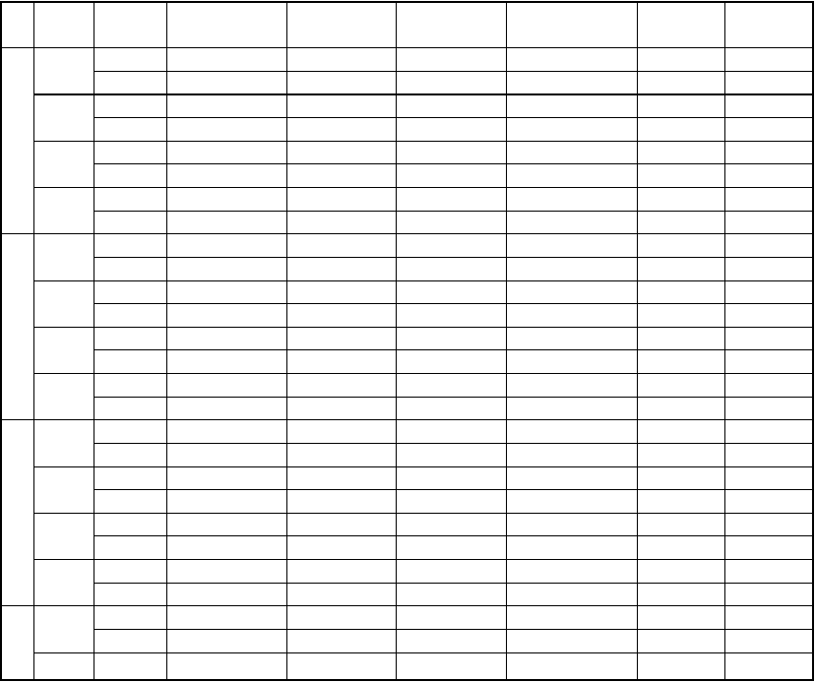—22.67/

C M —93。99 —18.66

E
V  M  V | 119。94  —28。46  18.63 | 24。17  —6。89  7。92 | 19.85  ±54.46  45.38 | 179.77  —45.20  34。22 | 186.31  34。61 | —111.03 87。21
M  CE  M | 114.05  -17.34/5。56 | 22.93  -2。14/2.38 |  | 170.95  -23.80/10。00 | 128.23 | 149。31
EF  M | -93.94 | —18。77 | ±105。48 | —141。03 | 15。21 | -263。27
V | 116.91 | 23。43 | 26。24 | 175.21 |  | 191。56
M | —103.69 | -21。11 | 83.42 | —153.98 | -245.54 | —28.65
V | 119.65 | 24。17 | 26。24 | 177.78 | 192.55
M | —28.42 | -6.79 | ±72.22 | -43。61 | 55.71 | —132。06
V | 18。53 | 7.92 | 60.18 33.32 |  |  | 105。22
M | 114。05 | 22。83 | 168。82 |  | 179.56 | 147.43
CE  M  EF | -17。30/5。56 | —2。04/2.38 |  | -23.62/10。00
M | -93.94 | —18.76 | ±118。44 | -138.99 | 29。99 | —277。96
V | 116。91 | 23.43 | 29.87 | 173.09 |  | 193。18
M | —103.69 | —21。10 | 96.60 | —153。97 | —262。67 | —11.51
V | 119.95 | 24.17 | 29。87 | 177。78 | 197。27
M | -28。63 | -6。81 | ±83.62 | —43.65 | 70.50 | -146.91
V | 18.53 | 7。92 | 69.68 | 33.32 |  | 117.57
M | 114.05 | 22.84 |  | 168.84 | 183.46 | 151.57
CE  M  EF | -17.31/5。56 | -2。06/2.38 |  | —23.66/10。00
M | —93。94 | -18。76 | ±140。4 | —138。99 | 58.54 | -306。50
V | 116.91 | 23.43 | 34.91 | 173。09 |  | 199。73
M | —103.69 | -21。10 | 110。95 | —153.97 | 281.32 | 7。15

±79.22
-139。81
-22.51
-227.48

左
6
E
右

跨中

C
右

E
左
5
E
右

跨中

C
右

E
左
4
E
右

跨中

C
3 右
E
左

 | V | 119。95 | 24.17 | 34.91 | 177.78 | 203.83
 | M | —28。43 | —6.81 | ±96。05 | —43.65 | 86。66 | —163.07
M | V | 18。53  114。05 | 7。92  22。84 | 80.04 | 33.32  168。84 | 199.58 | 131。04  146。49
M | CE | -17。31/5。56 | —2。06/2.38 |  | —23.66/10。00
EF  M |  | —93.94 | -18.76 | ±158.94 | -140.21 | 84。64 | —332。21
V |  | 116。91 | 23。43 | 38.86 | 175。19 |  | 206。31
M |  | —103.69 | -21。10 | 120。87 | —155.21 | -296.33 | 20。04
V |  | 119.65 | 24.17 | 38。86 | 177.78 | 208。96
M |  | -28.43 | —6.81 | ±104.63 | —43.65 | 93。73 | —178.31
V |  | 18。53 | 7。92 | 87。19 | 33.32 |  | 140.34

V | 116.63 | 23。38 | 41。48 | 174.69 |  | 209。21
M | —102。86 | -20。95 | 136。29 | -154.76 | —315。21 | 42。32
V | 120.69 | 24。24 | 41.48 | 179.29 | 201.37
M | -30.98 | —7。30 | ±117。98 | -49.40 | 113。91 | -195。92

右 | V | 18.53 | 7.92 | 98。32 | 34.22 |  | 156.81
 | M | 121.87 | 24.12 |  | 173。62 | 209.51 | 168。21

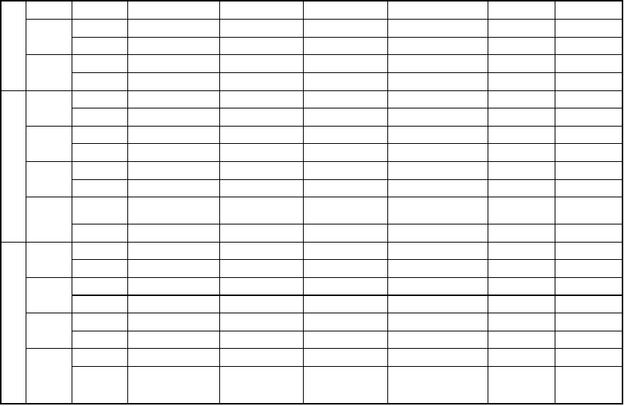注：①表中弯矩的单位为 kN⋅ m，剪力单位为kN.
E
右

跨中

C
右

E
左
2
E
右
M
跨中
CE
M
C
EF
M
114.05 22.84
-17。31/5。56 —2.06/2.38
-91.14 —18。2 ±162。36
168。84
-23.66/10.00
—136.92
206.54
152。62
92。21
-333.27
右

E
左
1
E
CE
跨中
M
EF
-19。86/5.56 —2.55/2.38
—27。40/10.00
②表中跨中组合弯矩未填处均为跨间最大弯矩发生在支座处 ,其值与支座正弯矩组合值相同
    - 柱内力组合
框架柱取每层柱顶和柱底两个控制截面组合结果见表 2-20、表 2—21。表中:
系数β 是考虑计算截面以上各层活载不总是同时满布而对楼面均布活载的一个折减系数,称为活载按楼层的折减系数，取值见表 2—19。
表 2—19 活荷载按楼层的折减系数β
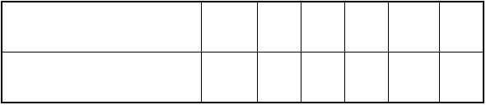
墙，柱，基础计算截面以上的
层数
计算截面以上各楼层活荷载的折减系数
1
2~3 4～5 6～8 9～20 ＞20
1.00
(0.90)
0。85 0。70 0.65
0.60
0.55
注：第 8 层、第 7 层的活荷载采用折减系数β ＝1.00；
第 6 层、第 5 层的活荷载采用折减系数β ＝0.85;
第 4 层、第 3 层的活荷载采用折减系数β ＝0.70；
第 2 层、第 1 层的活荷载采用折减系数β ＝0.65。
表 2-20 C 柱内力组合表
层 位 内
荷载类别
竖向荷载与地震力组合

柱 |  | M | 64。24 | 20.29 | 6。69 | 96。71 | 47.25 | 115.23
8 顶 |  | N | 75。29 | 22。96 | 5。97 | 118.96 | 92。59 | 108.06
柱 |  | M | —64.41 | —12。77 | ±13.86 | —111。90 | —80。45 | -98.47
底 |  | N | 96.18 | 22.96 | 5。95 | 147.56 | 121.46 | 136。93
柱 |  | M | 45.21 | 7.72 | 41。04 | 65。06 | 5.53 | 112.24
7 顶 |  | N | 297。59 | 46。48 | 19.13 | 400.58 | 338.53 | 388.27
柱 |  | M | -70.46 | —-13.73 | ±27。36 | —103.77 | -57。22 | —128.36
底 |  | N | 303.65 | 46.48 | 19.13 | 429。45 | 367.40 | 417。14
柱 |  | M | 47.03 | 9。6 | 51。48 | 67。86 | -4.73 | 129.12
顶 |  | N | 486。95 | 69。91 | 38。98 | 667。53 | 575。61 | 676。96
6 柱 |  | M | —70。36 | -14.06 | ±42.12 | —101。16 | -38。11 | -147。62
底 |  | N | 511.01 | 69。91 | 38。98 | 696.40 | 604。48 | 705.83
柱 |  | M | 47.06 | 9.4 | 63。36 | 67.66 | —20。26 | 144.48
顶 |  | N | 694.3 | 94.34 | 65。22 | 945.42 | 804。98 | 974.55
5 柱 |  | M | —70.36 | —14.05 | ±51。84 | -101.15 | -9。99 | —144。78
底 |  | N | 716。36 | 94.34 | 65.22 | 971。90 | 831.45 | 1001。02
柱 |  | M | 47.06 | 9.4 | 66.6 | 65。68 | —24.47 | 148。69
 | 顶 | N | 901.65 | 118。71 | 95。09 | 1198。37 | 1029.63 | 1276.86
4 | 柱 | M | —70.36 | —14。05 | ±66。6 | -84。13 | —6.28 | —179。44
 | 底 | N | 925。71 | 118。77 | 95。09 | 1227.25 | 1058.50 | 1305.73
 | 柱 | M | 47。06 | 9.4 | 73。8 | 65。68 | —33。83 | 158.05

顶 | N | 1109 | 143.2 | 130.0 | 1471.14 | 1247。72 | 1585.72
柱 | M | —70.36 | —14。05 | ±73.8 | -84。13 | 3。08 | -188。80
底 | N | 1133.06 | 143。2 | 130。0 | 1500.01 | 1276。59 | 1614.59
柱 | M | 47.06 | 9。4 | 85。14 | 67.21 | —49352 | 174.77
顶 | N | 1316.35 | 167.63 | 168.86 | 1735.24 | 1462。71 | 1921。72
柱 | M | —76.6 | -15.28 | ±69.66 | -107。83 | —19。70 | 200。82
底 | N | 1340.41 | 167.63 | 168.66 | 1775.24 | 1521。55 | 1943.59
柱 | M | 37。72 | 7。47 | 92.7 | 51。58 | —71。24 | 170.23
顶 | N | 1532。42 | 191.01 | 210.34 | 2011.73 | 1671。34 | 2231.22
柱 | M | —18。66 | -3.74 | ±164.8 | —25.80 | 189。60 | -238.88
底 | N | 1547.48 | 191.01 | 210.34 | 2090.71 | 1721。24 | 2265.03

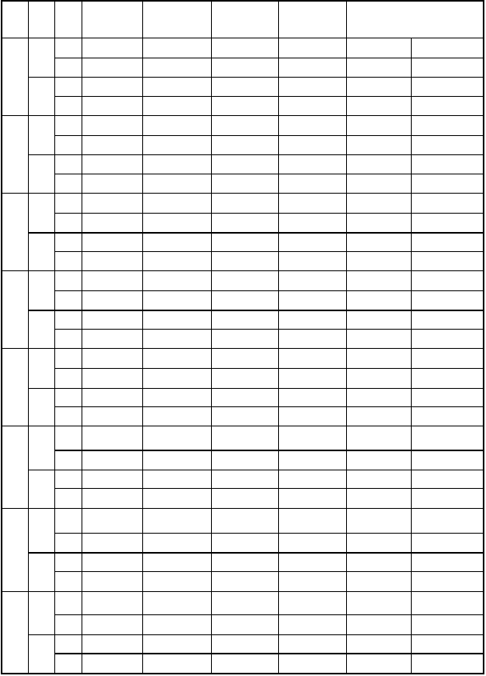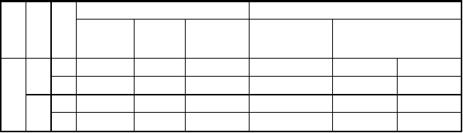表 2—21 E 柱内力组合表
次 置 力
恒载① 活载②
地震荷 1。2①+1。 1。2
载③ 4② （①+0.5②)±1.3③
3
2
1
荷载类别
竖向荷载与地震力组合
层 位 内
次 置 力 恒载① 活载② 地震荷载 1.2①+1.4② 1。
③ 2(①+0.5②)±1.3③
8

柱 | M | —40.17 | -12。71 | 31。86 | —66.00 | —97。25 | —14.41
顶 | N | 100。8 | 32.68 | 6。37 | 166。71 | 132。29 | 148。85
柱 | M | 57。38 | 12。61 | ±22。14 | 86。52 | 105。22 | 47。65
底 | N | 124.86 | 32。68 | 6.37 | 195。86 | 161.16 | 177.72

柱 | M | -37。3 | —6.25 | 52.42 | -53。51 | —116。66 | 19.64
顶 | N | 329。57 | 64。67 | 22.02 | 486。02 | 405.66 | 462.91
柱 | M | 56。32 | 10。39 | ±48。38 | 82。13 | 136。71 | 10。92
底 | N | 353。63 | 64.67 | 22.02 | 514。89 | 434。53 | 491。78
柱 | M | -37.67 | —7.27 | 71。14 | —53.86 | —142。05 | 42。92
顶 | N | 558.48 | 96.76 | 47.55 | 785。32 | 666。42 | 790.05
柱 | M | 54.46 | 10。77 | ±65.66 | 78.17 | 157.17 | —13。54
底 | N | 582。54 | 96.76 | 47.55 | 814.19 | 695。29 | 818.92
柱 | M | -37。62 | -7.13 | 89.98 | —53。63 | —166.40 | 67。55

柱 | M | 56。44 | 10.71 | ±81.22 | 80.47 | 179.74 | —31.43
底 | N | 811.46 | 128.85 | 81.49 | 1127.08 | 945。13 | 1157.00
柱 | M | -37。63 | —7.15 | 99.0 | -52。16 | -178.15 | 79.25

柱 | M | 56.44 | 10。71 | ±99.0 | 78。22 | 202。85 | -54.55
底 | N | 1040.38 | 160。94 | 121。3 | 1406。18 | 1187。85 | 1502。71
柱 | M | -37。63 | -7。15 | 108.0 | —52。16 | —189。85 | 90。95
顶 | N | 1245。24 | 193.03 | 166。43 | 1683.46 | 1393。75 | 1826。47
柱 | M | 56。44 | 10.71 | ±108。0 | 78。22 | 214.55 | —66。25
底 | N | 1269.3 | 193.03 | 166。43 | 1712。33 | 1422。62 | 1855.34
柱 | M | -37.63 | —7.15 | 117。5 | —51。67 | -203.20 | 104。31
顶 | N | 1474。16 | 225.12 | 214。76 | 1985。83 | 1630。71 | 2192.43
柱 | M | 60.63 | 11.52 | ±112.9 | 83.24 | 226。57 | -69.23
底 | N | 1498.22 | 225.12 | 214。76 | 2007.66 | 1757。75 | 2313。47
柱 | M | -29。22 | —5。55 | 141。37 | —40.11 | -222。18 | 145。39
顶 | N | 1703。42 | 257.28 | 271。6 | 2278.23 | 1845.39 | 2579。33
柱 | M | 14。61 | 2。78 | ±172.78 | 20。06 | 243。81 | —206.42
底 | N | 1727.48 | 257.28 | 271.6 | 2307。10 | 1891.26 | 2611。36

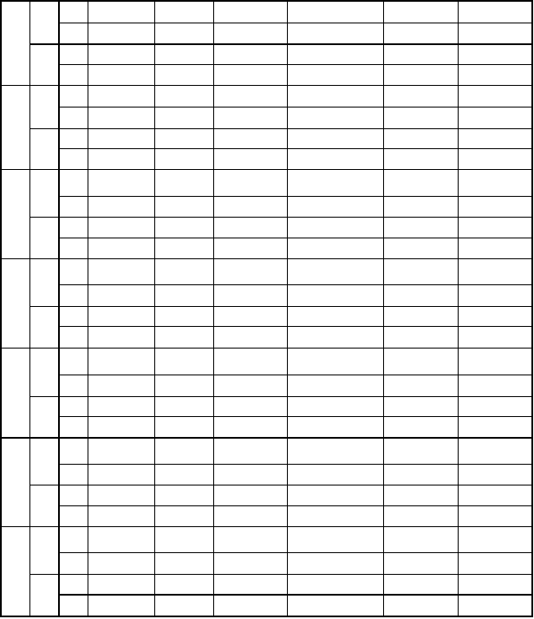2.1.8 截面设计
7
6
顶
5
N 787.4 128.85
81。49 1098。21
916.25 1128.13
顶
4
N 1016.32 160.94
121。3 1377。31 1158。46 1473.84
3
2
1
（1)承载力抗力调整系数γ
RE
考虑地震作用时，结构构件的截面采用下面的表达式：

时γ =0。85)
RE
S ≤ R / γ
RE
(对轴压比小于 0。015 的柱，偏压状态时, γ
RE
=0.8,受剪

式中 γ
RE
-—承载力抗力调整系数，取值见表 2-22;

S ——地震作用效应与其它荷载效应的基本组合;
R ——结构构件的承载力。
注意在截面配筋时，组合表中地震力组合的内力均应乘以γ
RE
最不利组合。

后再与静力组合的内力进行比较，挑选出

表 2-22 承载力抗震调整系数γ RE
材料
结构构件
受力状态
γ RE

 | 梁 | 受弯 | 0。75
 | 轴压比小于 0。15 的柱 | 偏压 | 0。75
钢筋 | 轴压比不小于 0.15 的柱 | 偏压 | 0.80
混凝土 | 抗震墙 | 偏压 | 0。85
 | 各类构件 | 受剪、偏拉 | 0。85

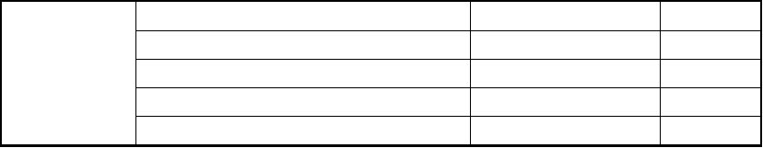
(2)横向框架梁截面设计
取底层框架梁为例说明计算方法,其它层计算方法类似。

V1=209.2 M1=-333.27
1 92.21
8
V3=200.37 M3=-315.21
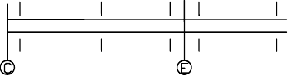
42.32
2 3
V4=156.81
M4=-194.93 113.91
4 5

1 2 3 4
M2=209.57
5
M5=-28.3

图 2—14 底层梁内力示意

梁控制截面的内力如图 2—14 所示。图中M 单位为 kN·m，V 的单位为 kN.混凝土强度等级C30 （ f
c
=14.3N/mm2, f =1。43N/mm2）,纵筋为 HRB335（ f =300N/ mm 2 ξ =0.55）
t y b
箍筋为 HPB235（ f =210N/ mm 2 ξ =0.55)。
y b
a、梁的正截面强度计算（见表 2-23） b、梁的斜截面强度计算(见表 2—24）
为了防止梁在 弯曲屈服前先发生 剪切破坏 , 截面设 计时对剪力设计值 进行调整如下 :

V =η
V
(M l + M
b b V
r )
l
n
+
Gb

式中 η v——剪力增大系数，对二级框架取 1.2；
l ——梁的净跨,对第一层梁， l ＝6.7m， l =1.9m;
n nCE nEF

V --梁在重力荷载作用下,按简支梁分析的梁端截面剪力设计值, V
Gb Gb
= 1.2(q
恒
+ q ) × 1 l ；
活 2 n

M l ， M
b
r --分别为梁的左、右端顺时针方向或反时针方向截面组合的弯矩值。由表 2—18 查得：
b

CE 跨:顺时针方向 M
l =92。21kN·m M
b
r =-333.27kN·m
b

逆时针方向 M
l =—315.21kN·m M
b
r =42.32kN·m
b

EF 跨:顺时针方向 M
l =±113。91kN·m
b

逆时针方向 M
r = 195。92kN·m
b

计算中 M 剪力调整： CE 跨：
l + M
b
r 取顺时针方向和逆时针方向中较大值。
b

M l + M
b
r = 92。21+333。27=425.48kN·m＞315。21+42。32=357.53kN·m
b

V =(32。85+0.5×6。6)×1。2×1/2×7.0=151。83kN·m
Gb

EF 跨:

M l + M
b
r =113。91+195。92=309。37kN·m＞V
b Gb
=（15.44+0.5×6。6)×1。2

V = V
C右 E左
×1/2×1.9=21。36 kN·m
=1.05×425.48/7.0+151.83=213.97 kN

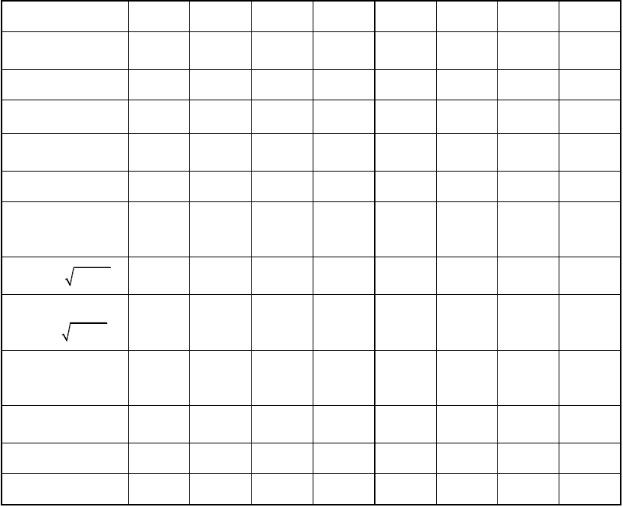V =1.05×309.83/1。9+21。36=192。34 kN
E右
截面
M
（kN·m)
b×h0
（mm2) 250×565 2503×65 250×365 250×365 250×365 250×365 250×365 250×365
v×b/2 （kN·m)

M0=M—v×b/2 (kN·m)
γRE×M0
α ＝（γRE×M0）／
s
（fcbh02)
ξ＝1－ 1− 2a
s
γs＝
0.5×(1+ 1− 2a ）
s

Αs＝ r M ／
RE o
（rsfyh0) （mm2）

选 筋
+2Ф20
实配面积 (mm2）

ρ%

Ⅰ | Ⅰ | Ⅱ | Ⅲ | Ⅲ | Ⅳ | Ⅳ | Ⅴ
—333.27 | 92.21 | 209。57 | —315.21 | 42。32 | -195.92 | 113。91 | -28.31

25.99 | 25。99 |  | 25.05 | 25.05 | 19.35 | 19。35
—305。37 | 64。79 | 206。52 | —288.13 | 16.13 | —175。58 | 92。47 | -27.4
—229.03 | 48。59 | 154。89 | 216。10 | 12.10 | —131.69 | 69.35 | —20。55
0。201 | 0。043 | 0。015 | 0.189 | 0.011 | 0.276 | 0。146 | 0。017
0。227 | 0.044 | 0.015 | 0.189 | 0.011 | 0。331 | 0.159 | 0。017
0.887 | 0.978 | 0。992 | 0。894 | 0。994 | 0。835 | 0。921 | 0。991
1524 293 |  | 921 | 1426 | 72 | 1440 | 688 | 189
2Ф25  3Ф20 |  | 3Ф20 | 3Ф25 | 3Ф20 | 3Ф25 | 3Ф18 | 3Ф25
1610 941 |  | 941 | 1473 | 941 | 1473 | 763 | 1473
1。14 0.67 |  | 0.67 | 1.04 | 0。67 | 1。04 | 0。84 | 1.61

考虑承载力抗震调整系数： γ
RE
=0.85

γ V
RE C右
=0。85×211.48=179.76kN ， γ
RE
V =0.85×190.88=162.25 kN
E右

调整后的剪力值大于组合表中静力组合的剪力值,故按调整后的剪力值进行斜截面计算。 表 2-23 梁的正截面强度计算

表 2—24 梁的斜截面强度计算
截面
支座C
支座E
支座E
右
左
右

176。21 |  | 170.31 |  | 131。58
211。48 |  | 211.48 |  | 190。88
179.76 |  | 179。76 |  | 162.25
250×565 |  | 250×565 |  | 250×365
475.26＞V |  | 475。26＞V |  | 307。03＞V
2φ8 |  | 2φ8 |  | 2φ8
50.3 |  | 50。3 |  | 50。3
100 |  | 100 |  | 100
290.59＞ |  | 290。59＞ |  | 237。78＞
γ | ·V | γ | ·V | γ | ·V

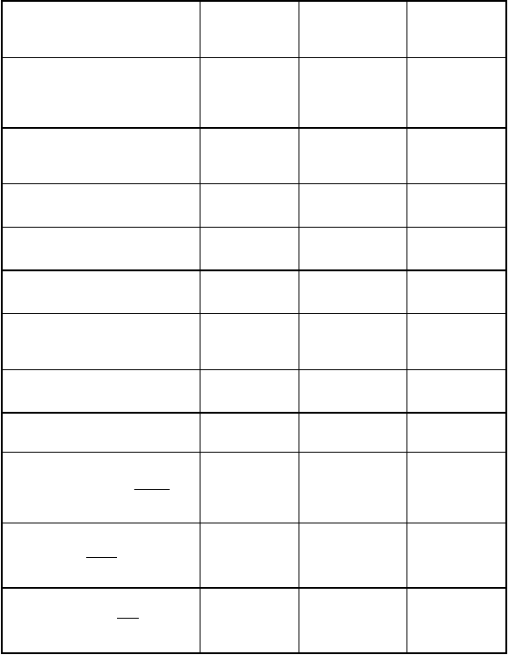（3)柱截面设计
设计剪力 V
（kN)
207.91
200.37
154.80
γ ⋅V '
RE

(kN）
调整后的剪力
（kN）
γ ⋅V （kN）
RE

b × h
0

0.2 f bh
c 0

箍筋直径 Φ
（mm）肢数（n)
A
sv1

箍筋间距 S（mm)
0.7 f bh +1.25 f sv' 1 h
A V
t 0 yv
s
0
RE
RE
RE
ρ = sv' (%)
nA
st
b ⋅ s
0。402
0。402
0。503
ρ
s⋅min
= 0.30 ft (%)
f
yv
0。20
0.20
0.20
a、以第一、二层 E 柱为例

混凝土等级为 C30， f
c
=14.3N/mm2， f =1.43N/mm2
t

纵筋为 HRB335， f
y
1、轴压比验算
=300 N/mm2，箍筋为 HPB235, f
y
=210 N/mm2

表 2-25 轴压比限值
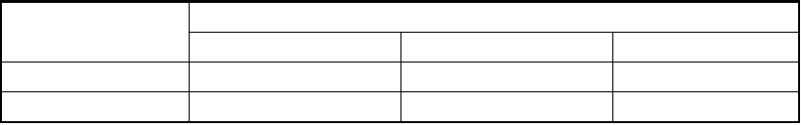
类别

框架柱框架梁
一
0。7
0.6
轴压比限值
二0.8
0.7
三
0。9
0。8

由 E 柱内力组合表 2—21 查得：(Ⅰ-Ⅰ表示二层底部，Ⅱ—Ⅱ表示首层顶部,Ⅲ-Ⅲ表示首层底部）
N Ⅰ-Ⅰ=2313.47kN
μ c= N =2212.12×103/(500×500×14。3）=0.642＜0。8
Af
c
N Ⅱ-Ⅱ=2579。33kN
μ c= N =2579.33× 103×/(500×500×14。3)=0。723＜0。8
Af
c
N Ⅲ-Ⅲ=2611。36kN
o μ c= N =2611.36×103/(500×500×14.3）=0.7＜0.8
Af
c

均满足轴压比的要求。
2、正截面承载力的计算
框架结构的变形能力与框架的破坏机制密切相关，一般框架梁的延性远大于柱子.梁先屈服使整个框架有较大的内力重分布和能量消耗能力，极限层间位移增大，抗震性能较好。若柱子形成了塑性铰，则会伴随产生较大的层间位移，危及结构承受垂直荷载的能力,并可能使结构成为机动体系。因此,在框架设计中，应体现“强柱弱梁”,即一、二级框架的梁柱节点处,除顶层和轴压比小于 0。15 者外（因顶层和轴压比小于 0。15 的柱可以认为具有与梁相近的变形能力）。梁、柱端弯矩应符合下述公式的要求：

二级框架 ∑ M
c
＞1.1 ∑ M
b

式中 ∑ M
c
——节点上、下柱端顺时针或逆时针截

面组合的弯矩设计值之和；

∑ M ——节点上、下梁端逆时针或顺时针截
b

面组合的弯矩设计值之和。
第一层梁与 E 柱节点的梁端弯矩值由内力组合表 2—18 查得
∑ M ： 左震 333。27+113。91=447.18kN·m
b

右震 42。32+195.92=237。25kN·m

取∑ M
b
=447。18kN·m

第一层梁与 E 柱节点的柱端弯矩值由内力组合表 2—21，查得
∑ M ：左震 226.57+222。18=448.75kN·m
c

右震 69。23＋145。39=212.49kN·m

梁端∑ M
b
取左震， ∑ M
c
也取左震:

∑ M =448.62kN·m＜1。1 ∑ M
c b
=1。1×425=467kN·m

取∑ M
c
=467.5kN·m

将∑ M
c
与∑ M
c
的差值按柱的弹性分析弯矩值之比分配给节点上下柱端（即Ⅰ-Ⅰ,Ⅱ—Ⅱ截面)

M =226.57/448。75×（467。5－448.75）=9.53 kN·m
cΙ−Ι

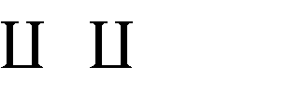
M =222.18/448.75×（467.5－448。75)=9.35 kN·m
c −

M =226。44＋9。53=235。97 kN·m
cΙ−Ι

M =222.18＋9。35=231。53 kN·m
c −

对柱底Ⅲ—Ⅲ截面的弯矩设计值考虑增大系数 1.5
M =243.81×1.5=365.72 kN·m
cΙΙΙ−ΙΙΙ

根据 E 柱内力组合表 2-21，选择最不利内力并考虑上述各种调整及抗震调整系数后，各截面控制内力如下：
Ⅰ—Ⅰ截面：① M =235。97×0。8=188.78kN·m
N =1757.75×0。8=1406.2kN
② M =89。21kN·m
N =2007。66kN
Ⅱ—Ⅱ截面:① M =231。53×0.8=185.22kN·m
N =1845。39×0.8=1476.31kN
② M =40。45kN·m
N =2278。23kN
Ⅲ—Ⅲ截面:① M =365.72×0.8=293.。58kN·m
N =1874。26×0.8=1499.41kN
② M =20.06kN·m
N =2307.10kN
截面采用对称配筋，具体配筋见表 2-26 中.

e = M e
0 N a
= h ≥ 20mm 取h = 20mm

30

ζ = 0.5 fc A ≤ 1 ζ
1 N 2
= 1.15 − 0.01 0 ≤ 1, 当 0 h ＜15 时,取ζ 2
1 l
l l
h
=1.0

e =η e + 0.5h − a η = 1+ ( 0 )2 ζ ζ
i s e 1 2
h

1400 i

h
0

ξ = N
(大偏心受压) ξ =
N −ξ bh α f

+ξ (小偏心受压)

α f bh
b 0 1 c

Ne − 0.45h 2α f b b

1 c 0
0 1 c + bh α f

(0.08 −ξ )(h − a ′) 0 1 c

Ne −α

f bx(h
- x )
b 0 s

A = A ′ =
1 c 0

(大偏心受压)

s s f ′(h
− a ′)

y 0 s

A = A ′ = Ne −ξ(1− 0.5ξ)bh 2 fcm (小偏心受压)
0
s s f ′(h − a ′)
y 0 s

式中 e
0
-—轴向力对截面形心的偏心距;

e ——附加偏心距；
a
e -—初始偏心距；
i
ζ -—偏心受压构件的截面曲率修正系数;
1
ζ ——考虑构件长细比对构件截面曲率的影响系数；
2
η ——偏心距增大系数；
e ——轴力作用点到受拉钢筋合力点的距离；
ξ —-混凝土相对受压区高度；

A 、 A ′ ——受拉、受压钢筋面积.
s s

表 2—26 E 柱截面配筋

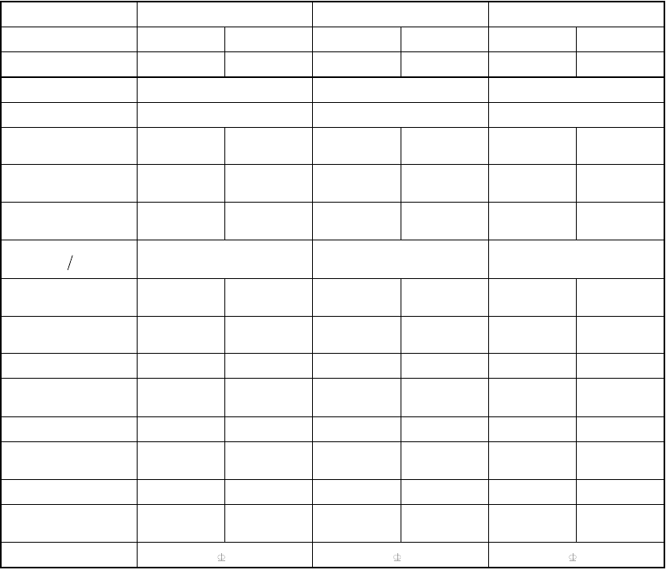
截面M(kN·m）

188.78
Ⅰ-Ⅰ

89.21
Ⅱ—Ⅱ 185。22

40。11

293.58
Ⅲ-Ⅲ

20.06

N（kN）
1323
2007。66
1476。31
2278.23
1499。41
2307。10

l （mm）
0
bh (m2）
0
4500
500×465
5150
500×465
5150
500×465

e (mm）
0
142。7
41。6
125.5
17.6
195。1
8。7

e （mm）
a
20 20 20
20 20 20

e (mm）
i
162。7
61。6
145.5
37.6
215。1
28.7

l h 9
0

ζ 1 0.893
1
10。3

1 0。785 1
10。3

0.775

ζ  2 | 1.0 | 1.0 | 1。0 | 1.0 | 1。0 | 1.0
η | 1。165 | 1.390 | 1.242 | 1。736 | 1.164 | 1.952
η e (mm） | 189.5 | 85.6 | 180。7 | 65.3 | 250.4 | 56.0
i
e（mm) | 404.5 | 300。6 | 395.7 | 280。3 | 465.4 | 271。0
ξ | 0。398 | 0。614 | 0。444 | 0.696 | 0.451 | 0.712
偏心性质 | 大偏心 | 小偏心 | 大偏心 | 小偏心 | 大偏心 | 小偏心
A = A' (mm2 ) | 318 | ＜0 | 376 | ＜0 | 1184 | ＜0
s s

选筋 4 18
4 18
4 25

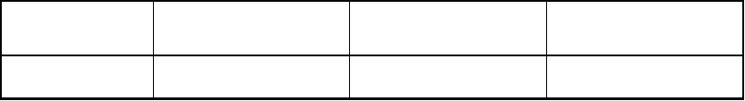
实配面积(mm)
1017
1017
1964
ρ ％
0。87
0.87
1。69

3、斜截面承载能力计算
以第一层柱为例，剪力设计值按下式调整：

M u + M l

式中 H
n

——柱净高；
V = 1.1 c c C H
n

M u , M l —-分别为柱上下端顺时针或逆时针方向截面组合的弯矩设计值.取调整后的弯矩值，一般层应满足

c c
∑ M =1.1 ∑ M
c b
，底层柱底应考虑 1.15 的弯矩增大系数。

由正截面计算中第Ⅱ—Ⅱ、Ⅲ—Ⅲ截面的控制内力得：

M u =231 。53kN·m M
c
l =365。72kN·m H
c n
=4.55m

1.75
V = 1.× 231.53 + 365.72 = 144.39kN
c 4.55

A

柱的抗剪承载能力： V = f bh + f
sv h
+ 0.07N

λ +1.0 t 0
yv s 0

式中 λ ——框架的计算剪跨比， λ = Hn 2
h
0
当λ ＞3，取λ =3；
,当λ ＜１时,取λ =１

N ——考虑地震作用组合的框架柱轴向压力设计值,当 N ＞ 0.3 f
c
A 时取 N = 0.3 f A
c

λ = H

n 2h
0
= 4.55×103 = 4.89 > 3.0 取λ =3.0

2 × 465

N =1845。39kN＞ 0.3 f
c
设柱箍筋为 4 肢 Φ8﹫150，则
A =1072。5kN，取 N =1072。5kN

V = 1.75 ×1.43× 500 × 465 + 210 × 4 × 50.3 × 465 3 +1.0 150
+ 0.07 ×1072.5 ×103)
=351。51kN＞144.39kN
同时柱受剪截面应符合如下条件： V ≤ 1 (0.2 f bh β )
c γ c 0 c
RE

即 1 (0.2 ×14.3× 500 × 465) = 831.19 kN
0.85
此外,当满足

1.75 1.75
V = f bh + 0.07N = ×1.43× 500 × 465 ＋0。07×1072.5×10 3

λ +1.0 t 0

3 +1.0
=220.53 kN

按构造配置箍筋即可满足要求

b、以第一、二层 C 柱为例. 1、正截面承载力计算
第一层梁端弯矩值由内力组合表 2—21 查得
∑ M ： 左震 92.21kN·m
b

取∑ M
右震 333.27kN·m
=333.27kN·m
b

第一层梁与 C 柱节点的柱端弯矩值由内力组合表 2—18，查得
∑ M :左震 21.20+71。24=92.44kN·m
c
右震 201。82＋170。23=372。05kN·m

梁端∑ M
b
取右震， ∑ M
c
也取右震:

∑ M =372。05kN·m＞1。1 ∑ M
c b
=1.1×333.27=366.5kN·m

取∑ M
c
= ∑ M
c
=372.05kN·m

故不需调整，取:

M
cΙ−Ι

M
c −
=201。82

=170.23

对柱底Ⅲ-Ⅲ截面的弯矩设计值考虑增大系数 1.5

M
cΙΙΙ−ΙΙΙ
=238。88×1。5=358。32 kN·m

根据 C 柱内力组合表 2—20，选择最不利内力并考虑上述各种调整及抗震调整系数后，各截面控制内力如下： Ⅰ-Ⅰ截面:① M =201。82×0。8=161。45kN·m
N =1943.59×0。8=1554.87kN
② M =107。83kN·m
N =1775。24kN
Ⅱ-Ⅱ截面:① M =170。23×0.8=136.18kN·m
N =2231.22×0.8=1784。97kN
② M =51.58kN·m
N =2011。73kN
Ⅲ-Ⅲ截面:① M =352.32×0.8=281.85kN·m
N =2321.03×0.8=1856.8kN
② M =25。80kN·m
N =2040.71kN

截面采用对称配筋,具体配筋见下表 2-27

表 2-27 C 柱截面配筋
截面
Ⅰ-Ⅰ
Ⅱ-Ⅱ
Ⅲ—Ⅲ

M(kN·m) | 161.45 | 107.83 | 136.18 | 51。58 | 281.85 | 25。80
1761。 |  |  | 1772。 1796。 2030。
N（kN) | 1542.87 2001.92
04 |  |  | 92 | 02 |  | 80

e (mm） | 104。1 | 60。1 | 76。6 | 25。8 | 159.6 | 12.7
0
e (mm） | 20 | 20 | 20 | 20 | 20 | 20
a
e (mm） | 124。1 | 80.1 | 96.6 | 45.8 | 179。6 | 32。7
i  l h  0 | 9 |  | 10. | 3 | 10.3
ζ  1 | 1 | 1 | 1 | 0.893 | 0.995 | 0。880
ζ  2 | 1.0 | 1。0 | 1。0 | 1。0 | 1.0 | 1。0
η | 1。217 | 1。336 | 1。365 | 1.687 | 1。195 | 1。948
η e (mm) | 151.0 | 107.0 | 131。9 | 77。3 | 214.6 | 63。7
i
ξ | 0。464 | 0.530 | 0.533 | 0.617 | 0.540 | 0。634
偏心性质 | 大偏心 | 大偏心 | 大偏心 | 小偏心 | 大偏心 | 小偏心
A = A' (mm2 ) | 103 | ＜0 | 78 | ＜0 | 1256 | ＜0

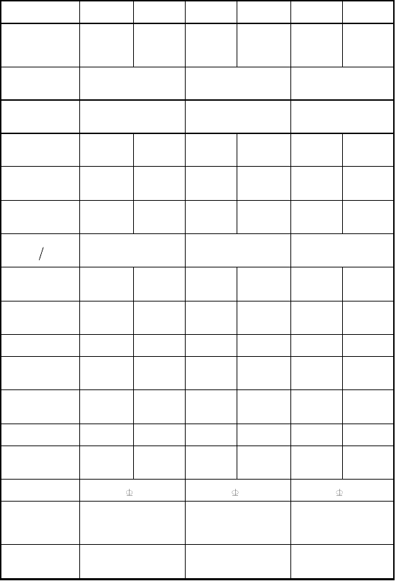2、斜截面承载能力计算
l (mm）
0
4500
5150
5150
bh （m2）
0
500×465
500×465
500×465
s s

选 筋 实配面积
(mm)
4 18
4 18
4 25
1017
1017
1473
ρ %
0.87
0。87
1。69
以第一层柱为例，剪力设计值按下式调整：

M u + M l

式中 H
n

-—柱净高；
V = 1.1 c c C H
n

M u , M l -—分别为柱上下端顺时针或逆时针方向截面组合的弯矩设计值。取调整后的弯矩值，一般层应满

c c
足∑ M
c
=1。1 ∑ M
b
，底层柱底应考虑 1.15 的弯矩增大系数。

由正截面计算中第Ⅱ-Ⅱ、Ⅲ-Ⅲ截面的控制内力得:

M u =170 。23kN·m M l =356。41kN·m H =4。55m
c c n
V = 1.1× 170.23 + 356.41 = 128.43kN < E 柱的剪力 Vc 值，故只需按构造配置箍筋
c 4.55
  - 。9 节点设计
根据地震震害分析，不同烈度地震作用下钢筋混凝土框架节点的破坏程度不同,7 度时,未按抗震设计的多层框架结构节点较少破坏，因此,对不同的框架，应有不同的节点承载力和延伸要求。《建筑结构抗震规范》规定，对一、二级抗震等级的框架节点必须进行受剪承载力计算。对于纵横向框架共同具有的节点，可以按各自方向分别进行计算，下面,以第一层横梁与F 柱相交的节点为例，进行横向节点计算。
（1）节点核心区剪力设计值

对二级框架： V
= ∑ M

g (1−
h − a'
0 s )

j h − a'
0 s
H − h
c b

式中 V
j
-—节点核心区剪力设计值;

∑ M ——与柱端弯矩调整公式中意义相同,取
b
313。18+111.82=425kN/m；
h ——柱的计算高度，可取节点上、下柱反弯点间的距离，
c
h = 0.49 × 3.6 + 0.55×5.15 = 4.60m 。

c 600 + 400

h ——节点两侧梁高平均值，即h
b b

= = 500mm 。
2

h -—节点两侧梁有效高度评价值，即

0 565 + 365
h = = 465mm .
0 2

V = 1.05 × 425× 106 ×（1−
465-35 ）

j 465 − 35 4600-500

=928.95 kN
(2）节点核心区截面验算
在节点设计中，首先要验算节点截面的限制条件，以防节点截面太小,核心区混凝土承受过大斜压应力致使节点混凝土先被压碎而破坏。
框架节点承受水平截面应符合如下条件:
V ≤ 1 （0.30η f b h β )
j γ j c j j c
RE

式中 b
j
——节点水平截面的宽度，当验算方向的梁截面宽度不小于该侧柱的 1 时，取b
2 j

等于框架柱的宽度

b ，其它为b
c j
=500mm

h ——框架节点水平截面的宽度,当采用验算方向的柱截面高度，即h
j j
= 500mm ；

η —-交叉梁对节点约束的影响系数，当四侧各梁截面的宽度不小于该侧柱截面宽度的
j
不小于主梁的 3 时,取 1.5，其它情况均为 1。

4
1 ,且次梁高度

2

γ —-按受剪构件强度验算 0。85,设计表达式为：
RE

1 (0.3×1.5×14.3×5 00 × 550) = 1893kN>928.95kN
0.85
满足要求。
(3）节点核心区截面抗剪强度验算， 设计表达式为：

V ≤ 1/ r
j RE
(0.01η f b h
j C j j
+ 0.1η N + f
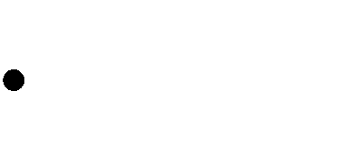j yr
A
s

式中 N-—取对应于剪力设计值的上柱轴向压力,N=1653.75kN＜ 0.5×14.3×5 00×5 00=1787.5kN
A -—核心区验算宽度范围内箍筋总截面面积，可有下式计算：
s

A = nA
s
(h
sv1 0

s
− a' )
s

框架节点的受剪承载力由混凝土斜压杆和水平筋两部分受剪承载力组成。公式中考虑了轴向力 N 对抗剪
能力的提高，但当轴压比大到一定程度后，节点受剪能力不再随轴压比的增加，甚至有所下降.故限制公式中轴压力设计值的取值不应大 0.5 f b h ;当节点在两个正交方向有梁时，梁对节点区混凝土有一定的约束作
c c c

用,提高了节点的受剪承载力，在公式中用η
来考虑这一影响,但对梁截面较小，或只一个方向有梁的中节点
j

以及边节点，角节点，由于约束作用不明显，均不考虑这一影响.
设节点核心区箍筋为 4 肢 Φ10﹫100,则

4 × 78.5× 430
A = = 1350.2mm2 s 100

1/ r
RE
(0.01η f b h
j C j j
+ 0.1η N + f A
j yr s
=1/0.85×(0.1×1 。 5×14 。 3× 5002 +0.1×163.75× 10 3 ＋

210×1350.2)=1256.299 kN＞V
j
=928.95 kN 满足要求.

  - 板的计算：

混凝土C
30
， f =14。3N/ mm2 ； f =1.43 N/ mm2 。采用 HPB235 级钢筋， f
c t y
=210 N/ mm2 . ξ
b
=0.614

2。2.1 单向板的配筋计算
（1）板的计算跨度和荷载计算

板的计算跨度及荷载：45 f / f
t y
=0。31＞0。2，取 =0。31％

因板两端与梁固接,按调幅法计算板的计算跨度取净跨：

边跨： l = l
0 n
=3300—250/2=3175mm

中间跨: l = l
0 n
=3300-250=3050mm

屋面：活荷载设计值q=1.4×2=2.8lkN/ m2
恒荷载设计值：g=4。96×1.2=5。95kN/ m2 楼面:活荷载设计值:q=1。4×2=2。8lkN/ m2
恒荷载设计值：g=3.8kN/ m2 g+q=2。8+4。56=7.36 kN/ m2
屋面板和楼面板的编号，详见图

B1 B2 | B3
A1 A2 | A2 | A4 A3
(A3) (A4) | (A4) | (A2) (A1)
B1 B2 | B3
(B4) (B5) | (B6)

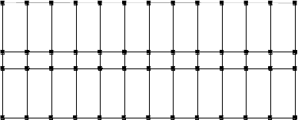
2—15.
图 2-15 计算简图
（2)计算截面的弯矩设计值及配筋:
取板的计算宽度为一M，按端支座是固定的五跨等跨连续板计算，见图2-16。若板的四个周边都是与梁连接的，考虑拱作用,将弯矩设计值降低 20%，其它的弯矩不予降低,采用 HPB235 钢筋，采用分离式配筋，弯矩及配筋计算见表 2-28。

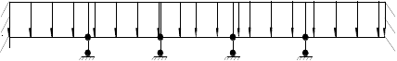

图 2-16 板布置图

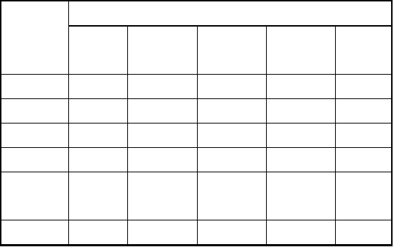表 2-28 连续单向板的截面弯矩及配筋计算
s

截面 | 端支座 | 楼面 B1、B2 、B3  第一内支  边跨跨中 中间跨中座 | 中间支座
计算跨度 | 3.175 | 3。175 3.05 3。05 | 3。05
弯矩系数 | -1/16 | 1/14 -1/11 1/16 | -1/14
弯 矩 | —4。64 | 5.30 -6.22 4.28 | -4.89
A （ mm 2) | 283 | 327 381 261 | 294
配筋 | ф8＠  180 | ф8＠150 ф8@120 ф8@180 | ф8＠  150
实配面积 | 279.0 | 335 419 279 | 335
 |  |  | 续表 2-28

端支座 | 边跨跨中 | 第一内支  座 | 中间跨中 | 中间支座
3.175 | 3.175 | 3.05 | 3.05 | 3.05
—1/16 | 1/14 | -1/11 | 1/16 | —1/14
-5。51 | 6.30 | —7.40 | 5.09 | -5.81
338 | 392 | 463 | 316 | 354
ф8@150 | ф8＠120 | ф8@100 | ф8@150 | ф8＠120
335 | 419 | 503 | 335 | 419

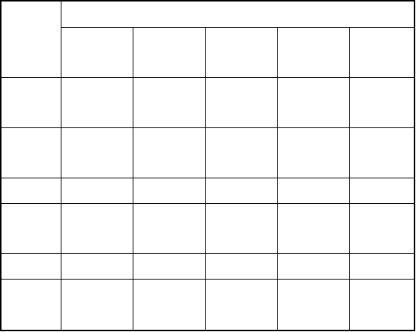2.2。2 双向板的配筋计算
屋面 B4、B5 、B6
截面
计算跨
度 弯矩系
数
弯 矩
A
s
（ mm 2) 配 筋 实配面
积
（1)板的计算跨度和荷载计算
屋面：g+q/2=5.95+1/2×2.8=7。35kN/ m2 g+q=5。95+2。8=8。75 kN/ m2 q/2=2.8/2=1。4 kN/ m2
计算跨度：

内跨： l = l ， l
- c c
为轴线间距离；

边跨： l = l
- n
+b， l
n
为净跨，b 为梁宽

楼面：g+q/2=4.56+1/2×2。8=5.96 kN/ m2 g+q=4。56+2。8=7。36 kN/ m2 q/2=2.8/2=1。4 kN/ m2
（2）计算截面的弯矩设计值及配筋：（弯矩计算见表 2-29）
截 面 有 效 高 度 选 用 ф8 钢 筋 作 为 受 力 主 筋 , 则 l
01

（ 短 跨 ） 方 向 跨 中 截 面 的

h =h—c—d/2=100-20—8/2=76mm. l
01 02
（长跨）方向跨中截面的l
02
=h—c-3/2d=100—20—3/2×8=68mm。支座

截面处h
o
均为 76mm.

截面弯矩设计值：该板四周与梁整浇，故弯矩设计值应按如下折减。
⑴ A ( A ) 区格的跨中截面与 A - A （或 A — A ）支座截面折减 20％；
2 4 2 2 4 4

⑵ A ( A ) 区格的跨中截面与 A — A （或 A — A
） 支座截面折减 20%

1 3 1 2 3 4
计算配筋量时，取内力臂小数r =0.95 A =m/0.95 f h 的表 2—30
s s y o
表 2—29 双向板的弯矩计算

(word 完整版)土木工程专业毕业设计完整计算书

表 2—30 双向板的配筋计算
截面 h  o | m | A  s | 配筋 | 实有 A  s
l 76  01 | 1。52×0.8=1.22 | 81 | ф8@150 | 335
l 68  02 | 1。10×0。8=0.88 | 65 | ф8@150 | 335
l 76  01 | 1.72×0.8=1。38 | 91 | ф8@150 | 335
 | 0。98×0.8=0。
l 68 | 58 |  | ф8＠150 | 335
02 | 78
l 76  01 | 1。79×0。8=1.43 | 94 | ф8@150 | 335
l 68  02 | 1.25×0.8=1.00 | 74 | ф8@150 | 335
l 76  01 | 1.98×0.8=1.58 | 104 | ф8@150 | 335
l 68 | 1。13×0.8=0.90 | 66 | ф8@150 | 335
02
-2。
A — A 76 127 ф8@150 335
1 2 40×0.8=—1。92
-2。  — A 76 127 |  |  | ф8@150 | 335
2 2 | 40×0.8=—1。92

A
1

A
跨 2
中
A
3

A
4

A

A － A | 76 | -3。11 | 205 | ф8＠150 | 335
1 1
 |  | -2.97×0。
A － B | 76 | 157 |  | ф8＠150 | 335
2 2 |  | 8=-2.38

A － A
-2。86×0.8=-2。
76

151 ф8＠150 335

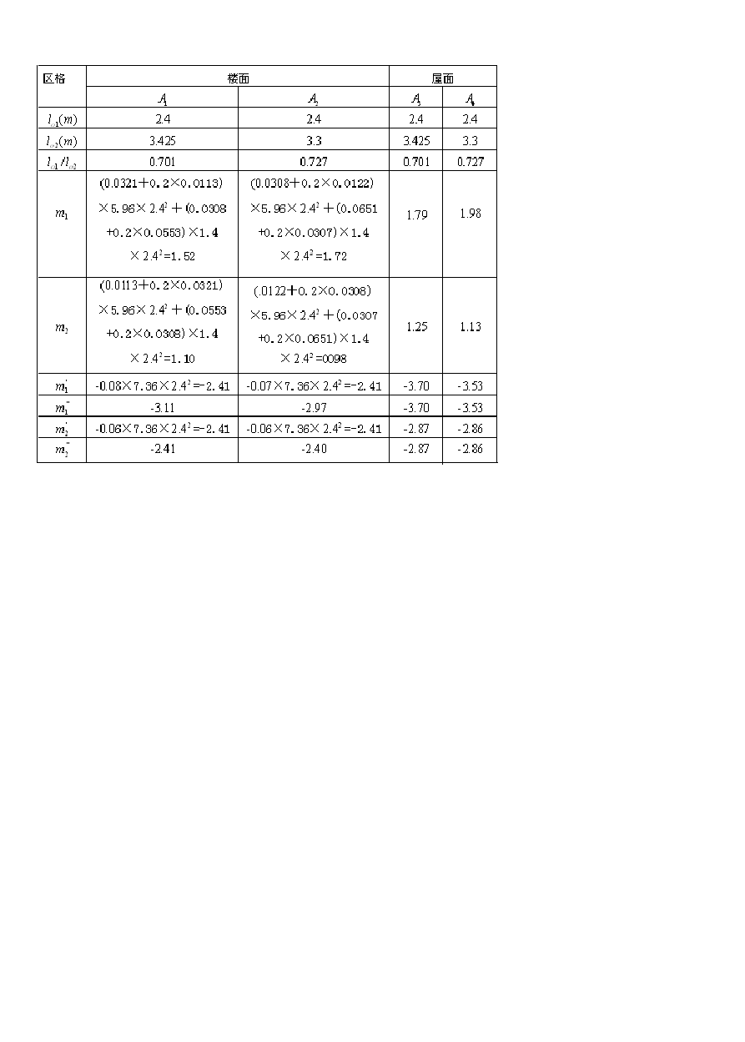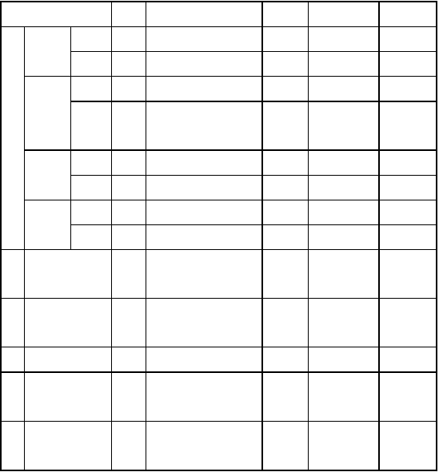3 4 29

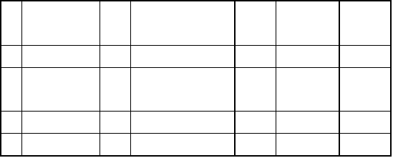
A － A
4 4
76
A 边支座
1
A 边支座
3
76
76
-2。86×0.8=-2。
29
—3。70
-3.53×0.8=-2.
82
-2.41
-2。87
151 ф8@150
335
A － B
3 4
76
244
ф8@150
335
A － B
4 5
76
186
ф8@150
335
159
189
ф8＠150
ф8＠150
335
335

2.5 本章小结

本章主要对框架结构中框架梁、柱、节点，以及板进行荷载计算、内力组合、截面设计等，并考虑水平地震作用下框架的变形和侧移，最后依据计算成果和构造要求对结构构件进行配筋设计。

3 结 论

本次毕业设计是一幢小高层综合实验楼设计，主要部分是建筑结构设计.结构设计主要包括初估结构构件的尺寸、荷载统计、地震力作用下框架结构的抗侧移验算、变形验算及竖向荷载作用下框架结构的内力分析、弯矩计算、梁端剪力和轴力计算，框架梁、柱的内力组合，正、斜截面的配筋计算，楼梯、板、基础计算等部分.
（1)在初估结构构件的尺寸时，充分考虑各种构件在地震作用下的构造要求,并结合平时参加生产实践的经验,略估截面尺寸，然后进行恒载、活载和地震力作用下的内力组合，确定出构件的最大内力值，复核截面尺寸是否满足要求。如不符合要求，重新计算.
（2)在求地震力作用下框架结构的抗侧移验算时，首先，根据梁柱的线刚度，求出框架柱的侧移刚度； 其次按顶点位移法，即将结构按质量分布情况简化成无限质点的悬臂直杆，导出以直杆顶点位移表示的基频公式，来计算框架的自振周期；最后，根据建筑物所在场地的类别、所处的环境，利用底部剪力法求出各层的水平地震作用和地震剪力，进行层间弹性位移验算。
（3)在框架梁的弯矩计算中，采用二次弯矩分配法。即将梁截面处的弯矩值进行二次分配，充分考虑“上柱传下柱，下柱传上柱;左梁传右梁,右梁传左梁”的分配原则，并复核节点处弯矩是否平衡来评定计算结果。

这次毕业设计，主要加强了我们“理论联系实践”的本领，通过亲自翻阅大量的建筑规范及
相关资料，不仅拓宽了我们的知识面,而且提高了我们分析问题和解决问题的的能力。同时 ,在学习态度和学习方法上，让我们更加清醒地认识到：做学问是不得马虎的,尤其是工程中更加如 此。

致 谢

首先感谢院系领导和指导老师的辛勤栽培，在他们的热心关怀和帮助下，使我顺利完成了毕 业设计；同时帮我找到了学习中的不足之处，并得到了及时的改正；更重要的一点是:教会了我 许多做人的道理。
通过本科阶段的学习，让我的知识面更加宽阔，生产实习经验更加丰富。从以前一味埋读苦 书的我,步步走向更加丰富多彩的大千世界。曾记得以前学习 AutoCAD 时,总觉得很难，不愿动手去操作.可来到这里，这门课对我的重要性猛然而生，除上课认真听理论知识外，还有机会上 机操作；再加上平时的课程设计、这次的毕业设计,让我们用 AutoCAD 绘图，这就更增加了我的实际操作能力；同时，在老师和同学们的热心帮助下 ,让我受益更多。在此,非常感谢他们对我的帮助!
此次毕业设计,是对我所学专业知识的大汇总，从专业基础课到专业课,从书本到规范,都是 新的起点，新的升华。而且,通过所学的专业知识和查阅相关资料、规范等 ,提高了我解决实际问题的能力，培养了我面对困难敢于拼搏向前的精神.
最后,感谢母校对我的培养！

并祝愿母校的明天更加辉煌灿烂!

参考文献

［1］ 邱洪兴. 建筑结构设计. 北京：东南大学出版社， 2002
［2］ 梁兴文, 史庆轩。 土木工程专业毕业设计指导。 北京：科学出版社, 2003 [3］ 罗向荣. 钢筋混凝土结构。 北京：高等教育出版社, 2003
［4] 李宏男， 崔熙光， 邹超英。 多层及高层建筑结构设计。 北京：中国建筑工业出版社, 2002
［5] 中华人民共和国国家标准建筑抗震设防分类标准(GB50223-2002）。 北京:中国建筑工业出版社， 2002 [6］ 中华人民共和国国家标准－混凝土结构设计(GB50010-2002)。 北京:中国建筑工业出版社， 2002

